**LAPORAN AKHIR HASIL PENGUJIAN**

**“ Web Profil dan SISEM IT OLGENAS “**



**DISUSUN OLEH :**

**Roy Huda Pratama (2000018002) Kelas B**

**PROGRAM STUDI INFORMATIKA**

**FAKULTAS TEKNOLOGI INDUSTI**

**UNIVERSITAS AHMAD DAHLAN**

**YOGYAKARTA**

**2023**

**Daftar Isi**

Tugas 3 1

**Mencari Kontrak Kerja sama** 1

Tugas 4 dan UK 1 6

**Meriview kontrak MoU Pengembangan PL** 6

Tugas 6 7

**Pembuatan Skenario Uji PL** 7

Tugas 7 12

**Pelaksanaan Uji PL** 12

Tugas UTS 15

**Pengganti Praktikum** 15

Tugas 8 24

**Hasil Akir Pengujian Manual** 24

**Tugas 10** 34

**Pengujian Otomatis Pelaksanaan** 34

**Tugas 11** 40

**Pengujian PL Otomatis ( Review dan Rekomendasi)** 40

Tugas 12 47

**Stressing Test dengan Jmeter** 47

# Tugas 3

## **Mencari Kontrak Kerja sama**

SURAT PERJANJIAN

antara



dengan

BEM FAKULTAS GEOGRAFI UGM

Pada hari Selasa tanggal 10 Oktober 2017 bertempat di Kesekretariatan BEM Fakultas Geografi UGM, kami yang bertanda tangan di bawah ini :

|  |  |
| --- | --- |
| 1. Nama | : Ilham Jamaluddin |
| Jabatan | : Ketua OLGENAS |
| Email | : ilham.jamaluddin@mail.ugm.ac.id |
| Alamat | : Fakultas Geografi UGM |

Selanjutnya disebut sebagai **PIHAK PERTAMA.**

|  |  |
| --- | --- |
| 2. Nama | : Rahmat Budiarsa |
| Jabatan | : Direktur SD Group |
| Email | : sdevgroup7@gmail.com |
| Alamat | : Dr. Soepomo, SH., Yogyakarta, 55164 |

Selanjutnya disebut sebagai **PIHAK KEDUA.**

Kedua belah pihak dengan niat baik telah sepakat untuk mengadakan perjanjian kerja sama Pembuatan *Web Profil* dan Sistem IT untuk Olimpiade Geografi Nasional (OLGENAS) dengan ketentuan – ketentuan sebagai berikut :

**Pasal 1**

# TUJUAN

Pihak Pertama menunjuk Pihak Kedua untuk menangani proyek pembuatan *Web Profil* dan Sistem IT untuk Olimpiade Geografi Nasional (OLGENAS) dengan catatan Pihak Pertama tidak diperkenankan menunjuk Pihak lain untuk menangani proyek pembuatan *Web Profil* dan Sistem IT untuk Olimpiade Geografi Nasional (OLGENAS) ini selama kontrak berlangsung.

**Pasal 2**

# LINGKUP KERJA SAMA

Pihak Kedua akan mengerjakan proyek pembuatan Web *Profil* dan Sistem IT untuk Olimpiade Geografi Nasional (OLGENAS) sampai tanggal 13 Oktober 2017.

**Pasal 3**

# LINGKUP PEKERJAAN PROYEK

Ruang Lingkup pekerjaan meliputi :

1. Home
2. Profil
3. Akomodasi & FAQ
4. Download & Upload (Formulir pendaftaran, bukti bayar, silabus, berkas)
5. Register (Sign Up & Log In)
6. Training pengelolaan Web selama satu hari
7. Security

**Pasal 4**

# HAK dan KEWAJIBAN PIHAK PERTAMA

1. Pihak Kedua akan menyerahkan kepemilikan Web OLGENAS yang sudah jadi kepada Pihak Pertama, setelah Pihak Pertama melunasi pembayaran jasa pembuatan proyek kepada Pihak Kedua. Selanjutnya Pihak Pertama dapat menggunakan fitur – fitur yang ada dalam Web OLGENAS tersebut.
2. Pihak Pertama berkewajiban menyediakan konten dan bahan – bahan lain yang dirasa perlu untuk membuat Web OLGENAS.
3. Pihak Pertama dapat mengajukan usulan – usulan dalam pembuatan Web OLGENAS yang akan menjadi pertimbangan dari Pihak Kedua, sampai batas waktu sehari sebelum pengerjaan proyek selesai atau sesuai dengan pasal 2.

**Pasal 5**

# PERJANJIAN

1. Atas pekerjaannya tersebut Pihak Kedua berhak menerima pembayaran dari Pihak Pertama berupa uang sejumlah Rp 4.550.000,00 (Empat juta lima ratus lima puluh ribu rupiah) nilai tersebut merupakan kesepakatan antara Pihak Pertama dan Pihak Kedua.
2. Jika Pihak Pertama berkeinginan menambahkan fitur pada Web OLGENAS, diluar apa yang sudah dijelaskan pada **Pasal 3**, maka akan dikenakan tambahan biaya sesuai dengan kesepakatan kedua belah pihak.
3. Jangka waktu pengerjaan dapat berubah jika Pihak Pertama terlambat memberikan data – data yang diperlukan oleh Pihak Kedua.

# Pasal 6

# PEMBAYARAN

Pihak Pertama setuju membayar kepada Pihak Kedua sebesar Rp 4.550.000,00 (Empat juta lima ratus lima puluh ribu rupiah) yang dibayar selama 2 termin dengan rincian pembayaran sebagai berikut :

1. Termin 1 : sebesar 50% (Rp 2.275.000,00) dari nilai total yang wajib dibayarkan pada :

Sehari setelah penandatanganan surat perjanjian ini.

1. Termin 2 : sisa pembayaran dilakukan bila Web OLGENAS telah selesai dikerjakan dan diserahkan oleh Pihak Kedua kepada Pihak Pertama sebesar Rp 2.275.000,00
2. Tarif di atas tidak termasuk tarif – tarif berikut ini dan dibayarkan secara terpisah :
   1. Biaya penyewaan vps bulanan (6 bulan)
   2. Biaya *maintenance* setelah masa garansi sistem habis
   3. Penambahan fitur pada Web OLGENAS

**Pasal 7**

# PEMBATALAN

1. Pembatalan oleh Pihak Pertama yang dilakukan setelah perjanjian, maka akan dikenakan biaya pembatalan sebesar 30% (dari nilai total yang wajib dibayar), yang dibayar Pihak Pertama kepada Pihak Kedua diluar termin 1.
2. Pembatalan yang dilakukan oleh Pihak Pertama maksimal 3 hari setelah perjanjian, maka akan dikenakan biaya pembatalan sebesar 50% (dari nilai total yang wajib dibayar), yang dibayar Pihak Pertama kepada Pihak Kedua diluar termin 1.

**Pasal 8**

# GARANSI

1. Apabila Web OLGENAS ini sudah jadi, otomatis Pihak Pertama akan memperoleh jaminan garansi selama Tiga bulan dari Sherlock Development Group terhitung setelah penyerahan sistem.
2. Jaminan garansi ini diharapkan dapat memberikan kepastian layanan dan *support* yang Pihak Pertama peroleh selama menjadi klien Sherlock Sherlock Development Group.
3. Jaminan garansi ini meliputi perbaikan *error* jika dimungkinkan, sedangkan penambahan/pengurangan fitur produk tidak termasuk ke dalam garansi.

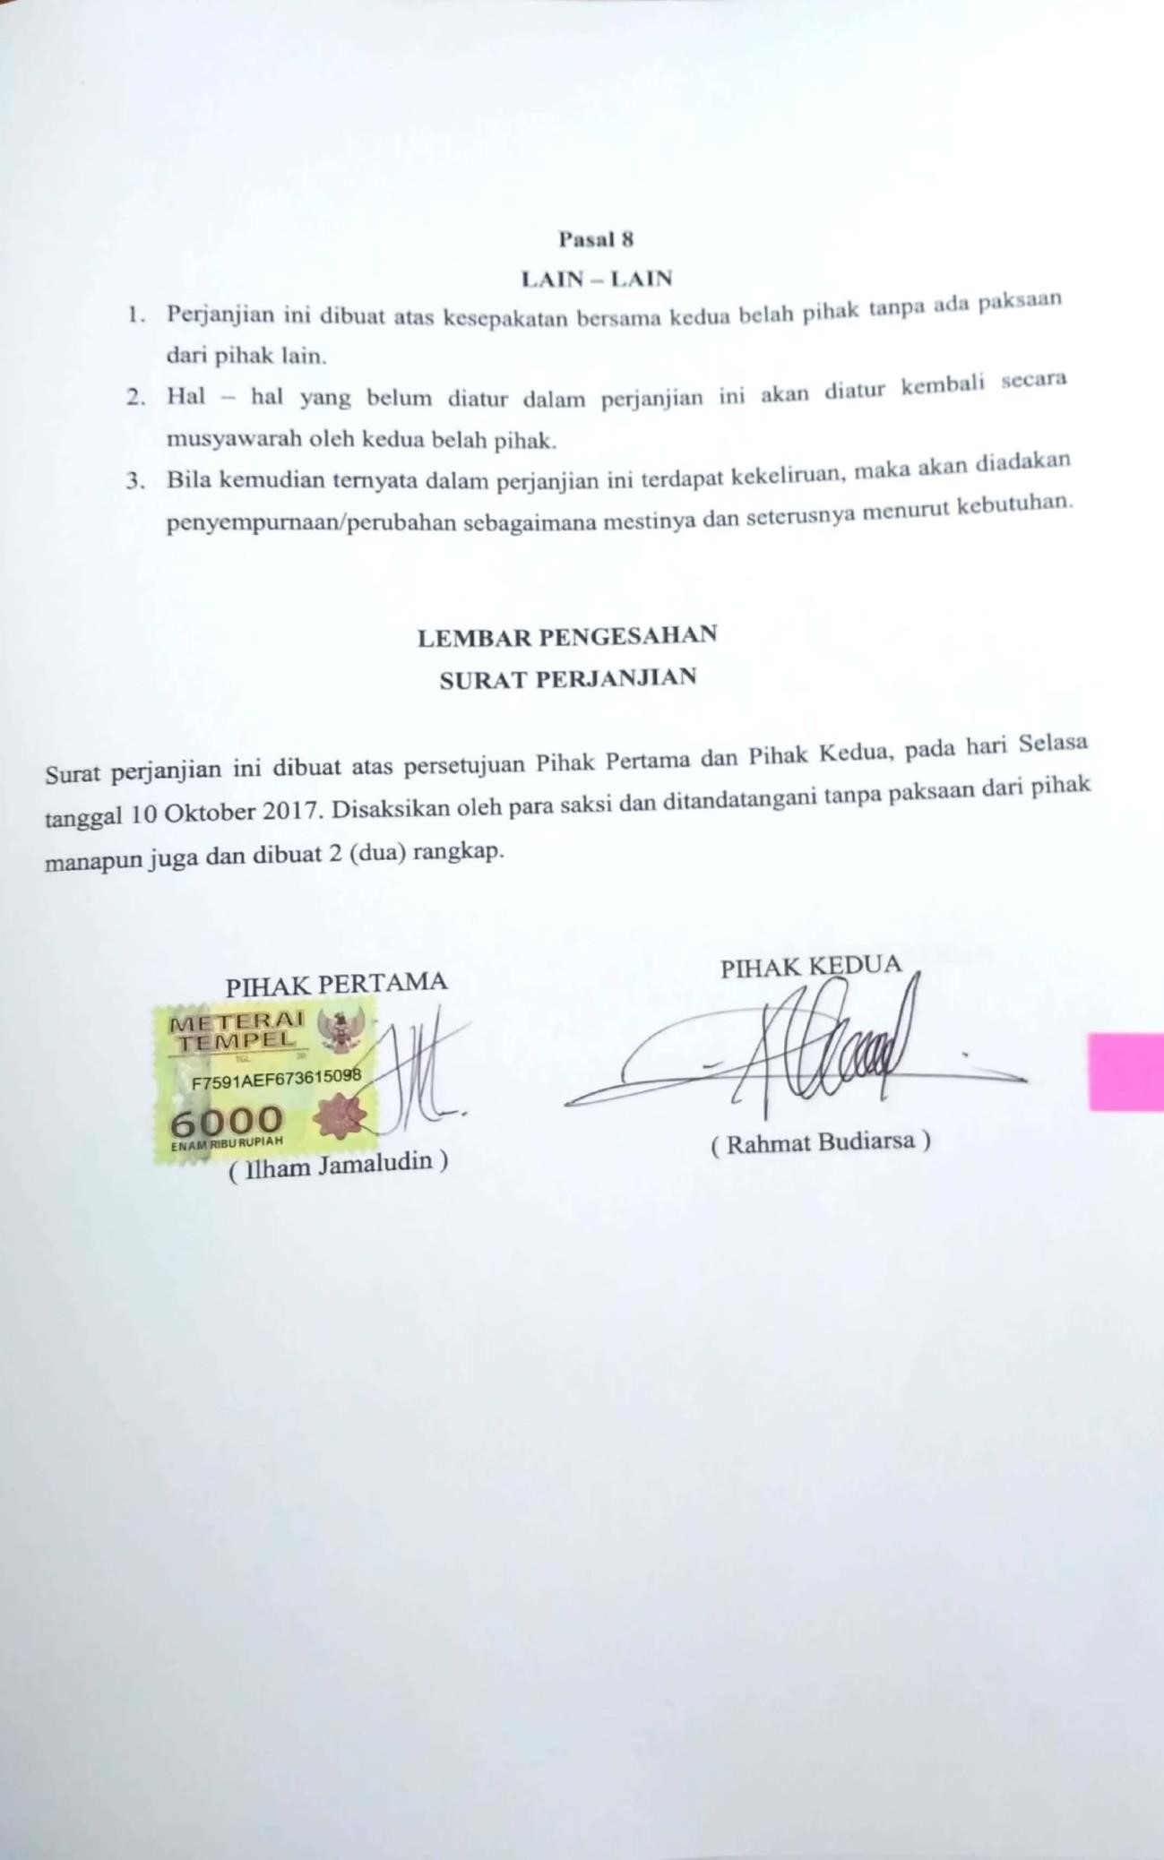

# Tugas 4 dan UK 1

## **Meriview kontrak MoU Pengembangan PL**

TUGAS REVIEW MoU

|  |  |  |  |  |  |
| --- | --- | --- | --- | --- | --- |
| No |  | Kriteria review | SS Mou | Hasil Review | Ket |
| 1. |  | Spesifikasi sistem |  | Pembuatan web profil dan sistem IT untuk OLGENAS dengan beberapa spesifikasi seperti home, profil, akomodasi & FAQ, download & upload, register, training, security. | Isi spesifikasi  sistem ada  pada pasal 3  : Lingkup  Pekerjaan  Proyek |
| 2. |  | Time line |  | Jangka waktu pembuatan web profil dan sistem IT adalah dari tanggal 10 oktober 2017 – 13 oktober 2017. Dan jangka waktu untuk waktu garansi adalah 3 bulan setelah penyerahan sistem. | Isi time line  Pengerjaan terdapat pada awal perjanjian awal dibuat sampai tanggal yang tertera di pasal 2 :  Lingkup  Kerjasama. Dan garansi terdapat pada pasal 7 : garansi |
| 3. |  | Biaya |  | Biaya pelayanan pembuatan web profil dan sistem IT sebesar 4.550.000 dibayar selama 2 termin. Termin 1 sebesar 50% yaitu 2.275.000 dan termin 2 sebesar 2.275.000. | Biaya terdapat dalam pasal 6 : Pembayaran |

# Tugas 6

## **Pembuatan Skenario Uji PL**

Jadi saya akan membuat scenario tentang kasus yang telah saya buat pada review kontrak pengembangan SW dengan judul Pembuatan Web Profil dan Sistem IT untuk OLGENAS. Dan berikut adalah link URLnya : <https://olgenas.geo.ugm.ac.id/>

Scenario penguji web profil dan sistem IT =

1. Scenario pengecekan tahap 1 : yaitu pengecekan pendaftaran terlebih dahulu apakah sudah sesuai dengan prototype menuju form login atau belum.

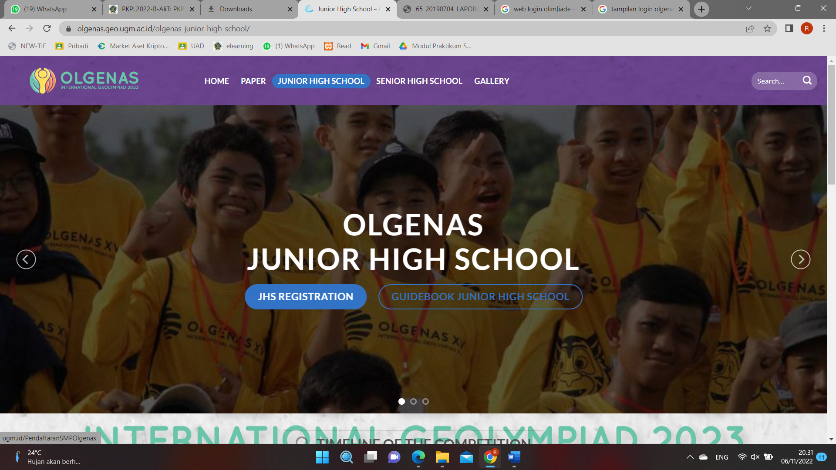

1. Scenario pengecekan tahap 2 yaitu : halaman utama web profil. Pada pengecekan ini kita melakukan testing menu yang ada pada halaman utama sudah sesuai yang dibuat oleh UI/UX desginer.

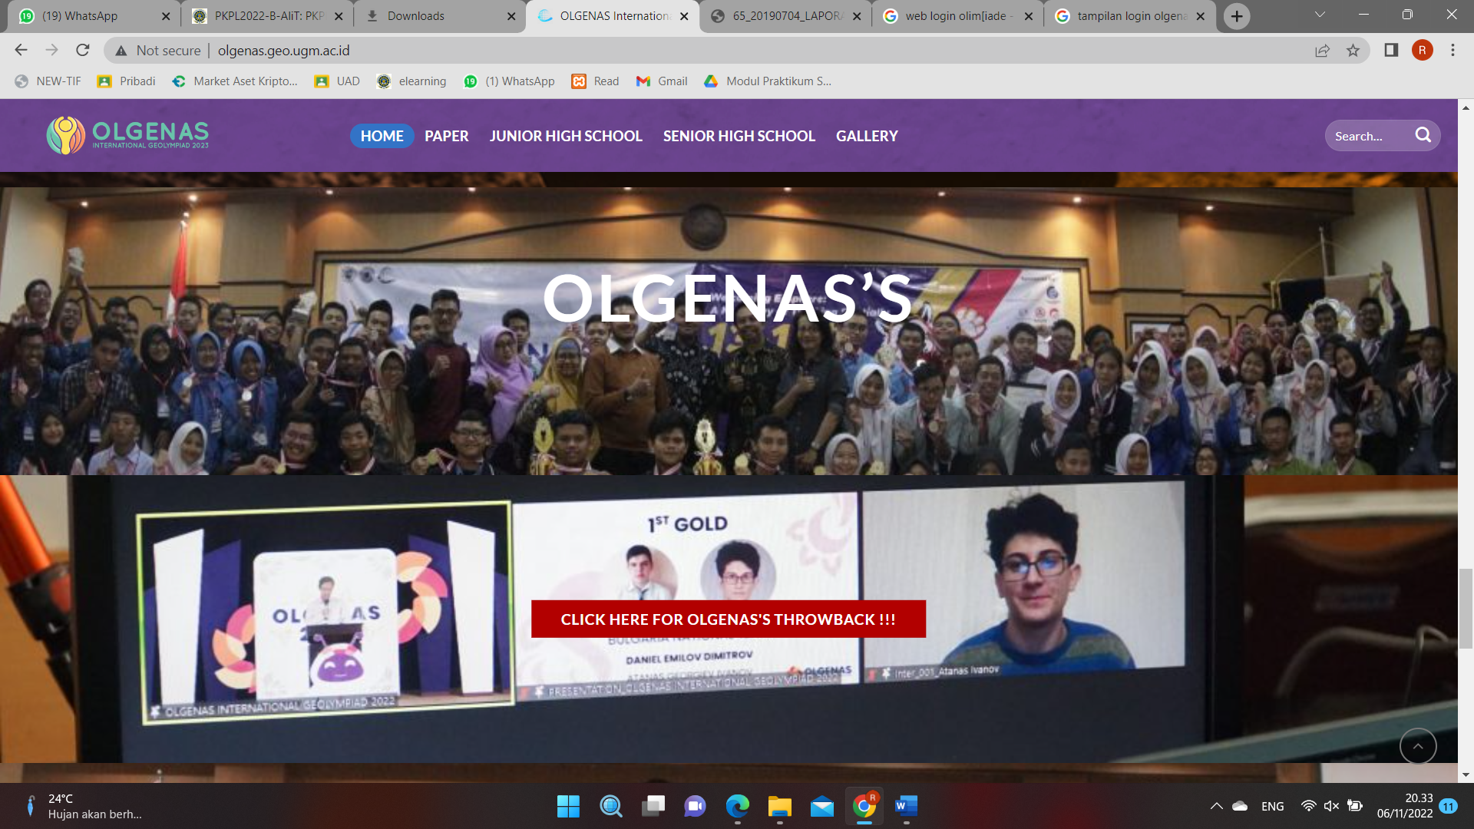

1. Scenario pengecekan tahap 3 yaitu : mengecek pada halaman searching apakah menu searching tersebut berjalan sesuai yang diharapkan atau tidak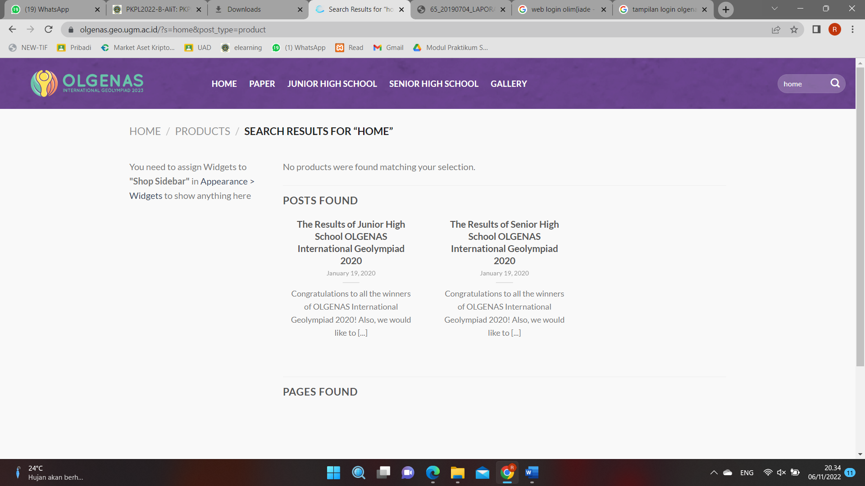
2. Scenario pengecekan tahap 4 yaitu : mengecek tampilan sub menu pada side bar apakah tampilan yang sudah dibuat sesuai atau belum

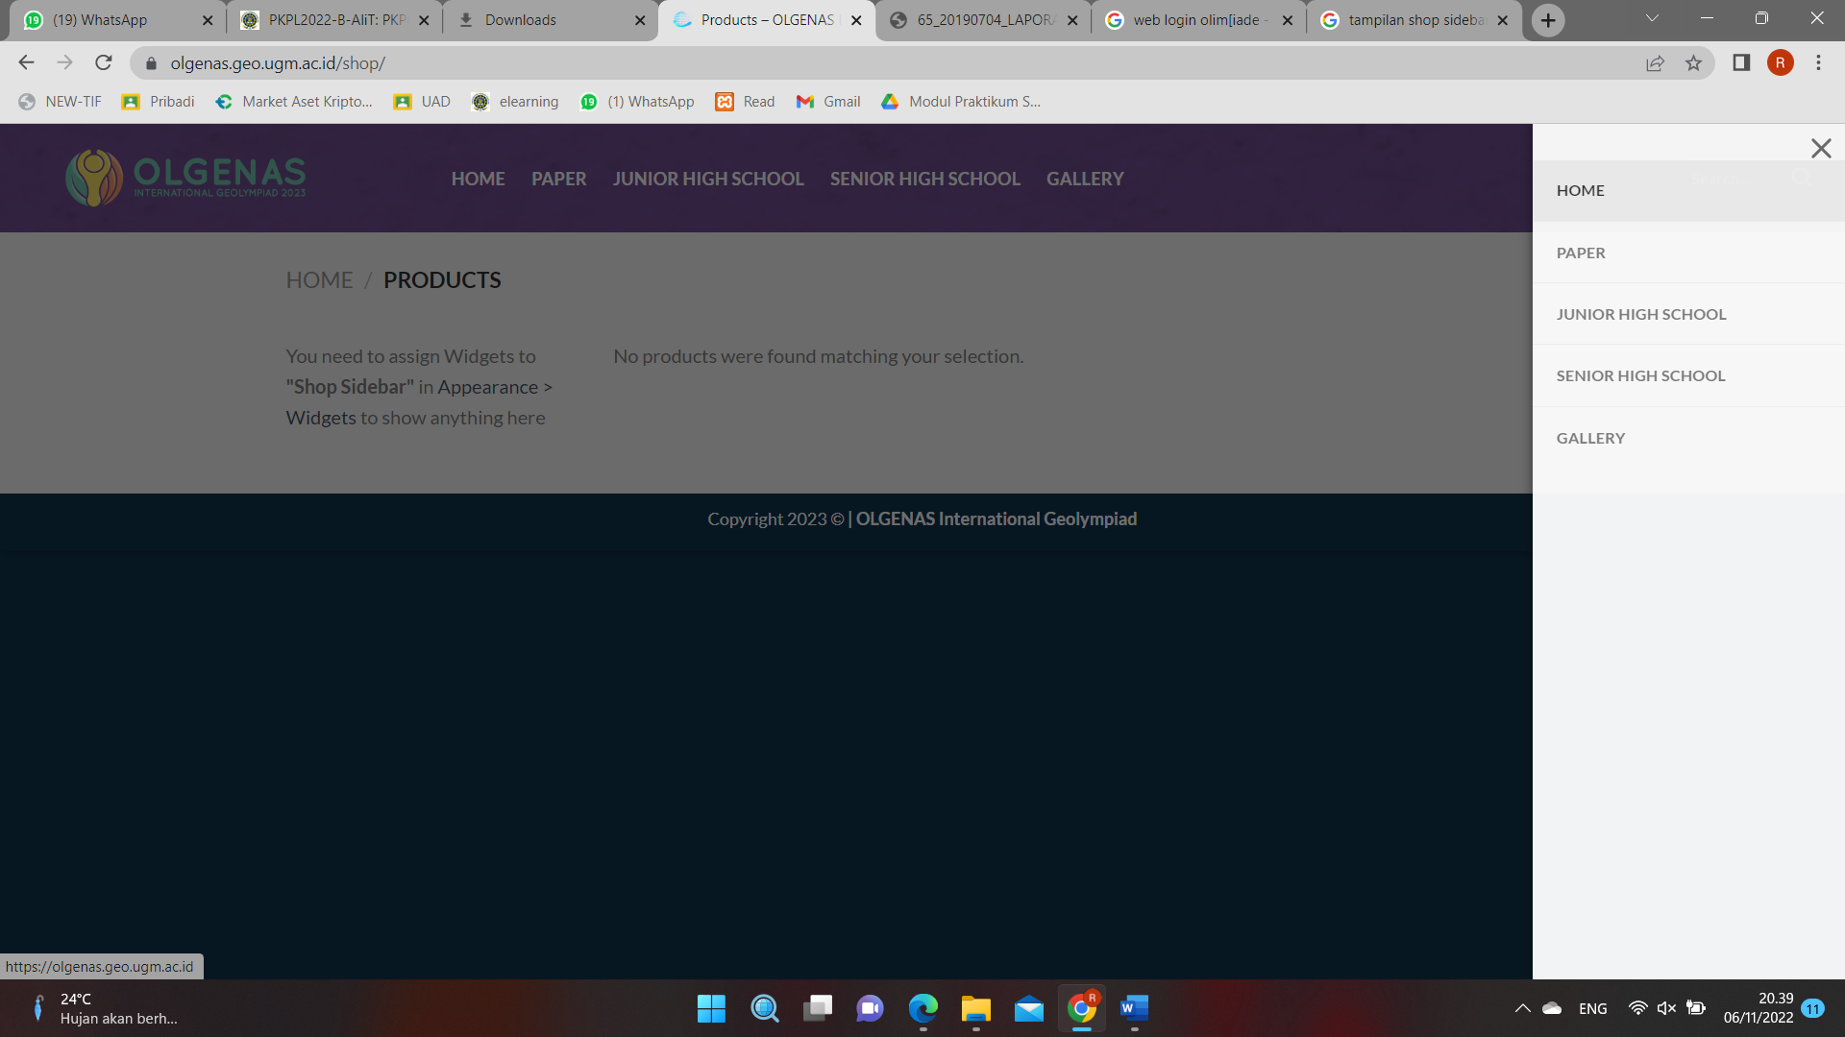

1. Scenario pengecekan tahap 5 yaitu : mengecek fitur tombol klik yang ada di web profil apakah berjalan dengan baik tanpa bug

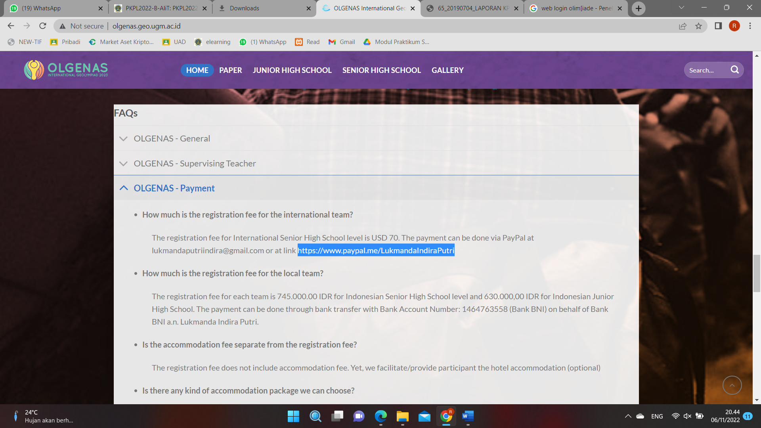

1. Scenario tahap 6 yaitu : melakukan pengecekan hyperlink jika user mengklik tatacara payment dan akan ditujukan ke pembayaran menggunakan paypal

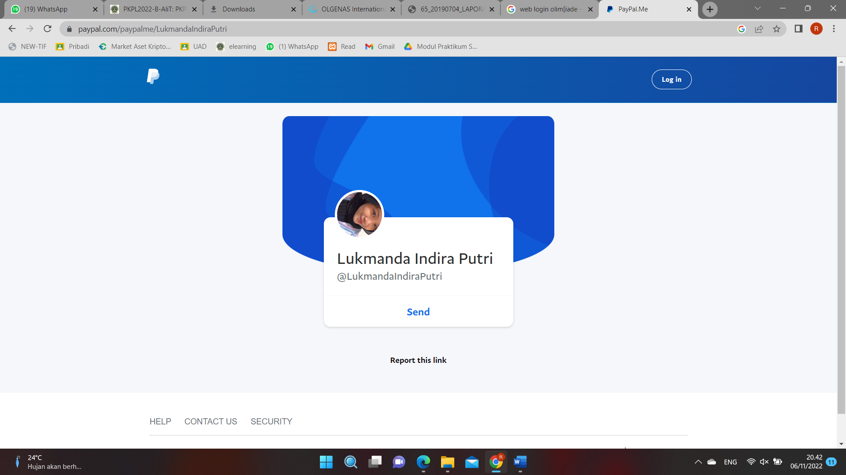

1. Scenario tahap 7 yaitu : mengecek data dan keamanan user
2. Scenario tahap 8 yaitu : melakukan pengecekan shop sidebar apakah berjalan sesuai dengan rencana yang sudah dibuat, tetapi disini saya terkendala tidak bisa mengakses sebab hanya orang yang memiliki akses yang bisa masuk, termasuk aktivitas login, pembuatan akun, dan lain-lain.

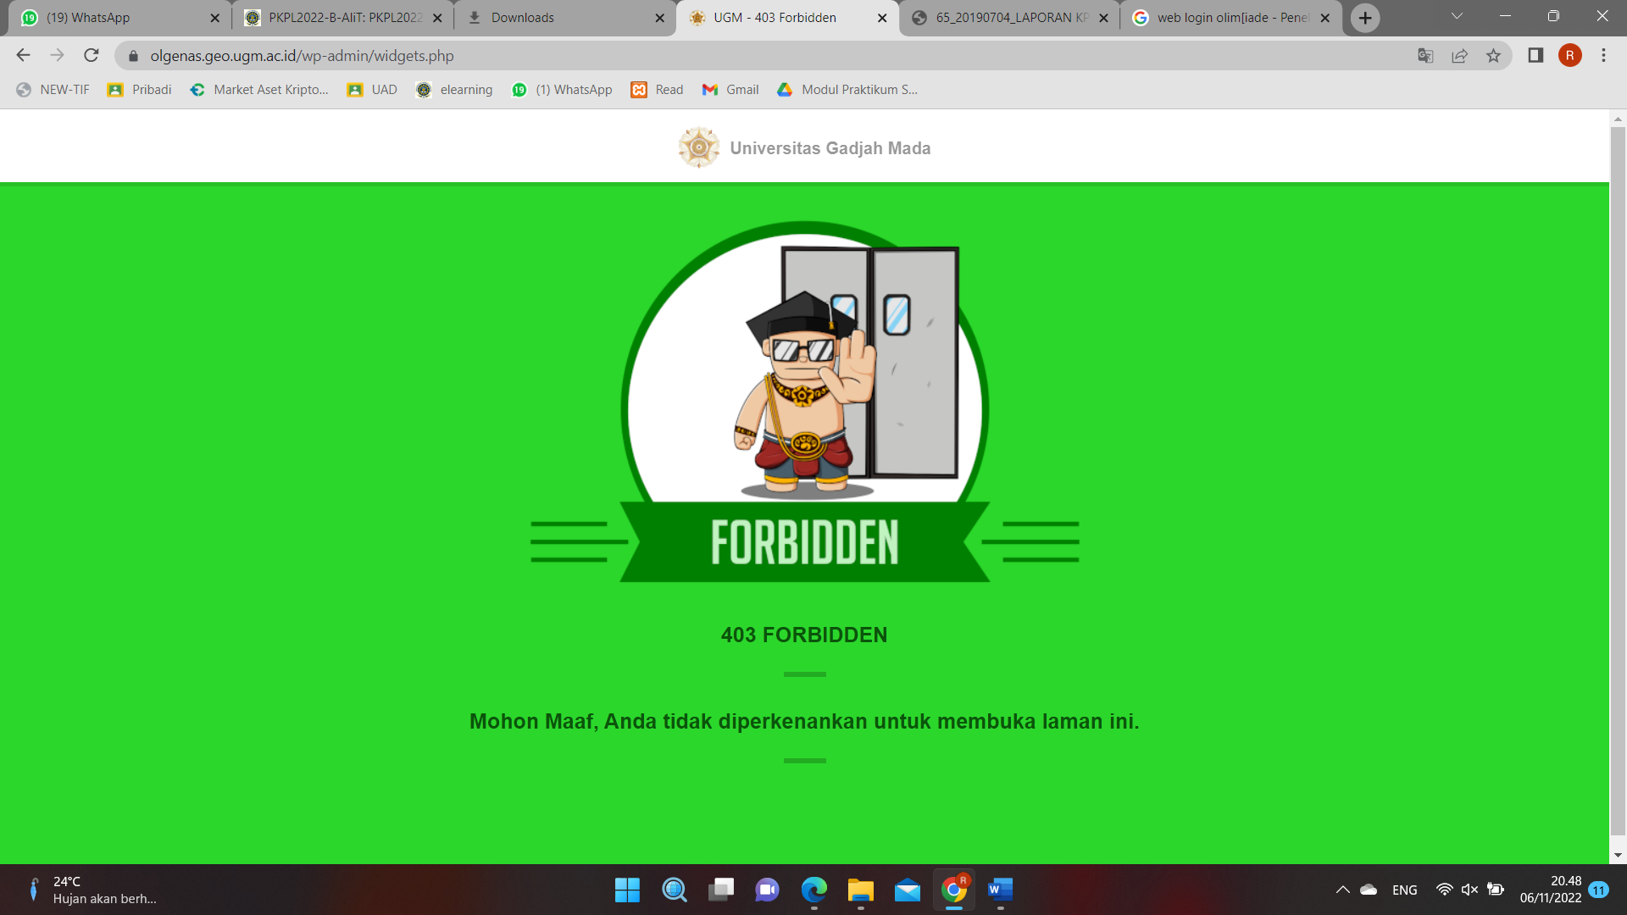

Capture halaman pada searching

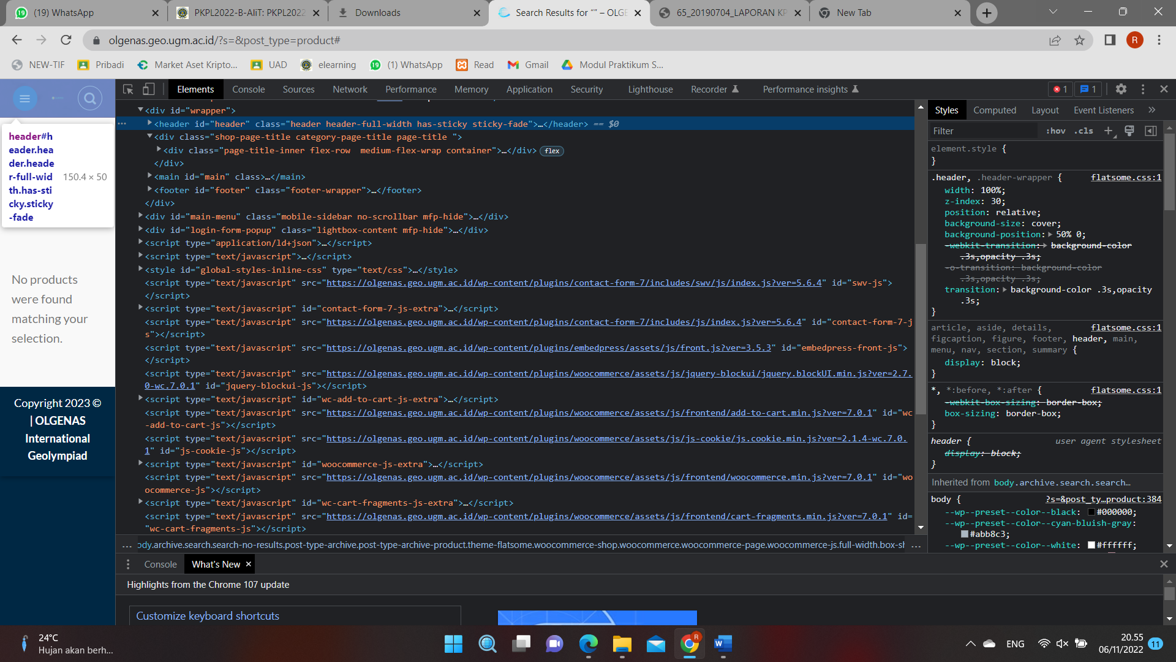

# Tugas 7

## **Pelaksanaan Uji PL**

|  |  |  |  |  |  |
| --- | --- | --- | --- | --- | --- |
| Test case | Test case deskripsi | Test data | Realisasi harapan | Hasil pengujian | Kesimpulan |

Pengecekan halaman search

|  |  |  |  |  |  |
| --- | --- | --- | --- | --- | --- |
| 1. | Mencari data bedasarkan kata depan |  | Sistem akan menampilkan data yang memiliki kata depan yang diinputkan | Berhasil | Sesuai apa yang diharapkan |
| 2. | Mencari data bedasarkan kata tengah |  | Sistem akan menampilkan data yang memiliki kata tengah yang diinputkan | Berhasil | Sesuai apa yang diharapkan |
| 3. | Mencari data bedasarkan kata belakang |  | Sistem akan menampilkan data yang memiliki kata belakang yang diinputkan | Berhasil | Sesuai apa yang diharapkan |
| 4. | Mencari data bedasarkan typo |  | Sistem akan menampilkan kata eror halaman gallery | Berhasil | Sesuai apa yang diharapkan |

Pengecekan halaman task menu

|  |  |  |  |  |  |
| --- | --- | --- | --- | --- | --- |
| 1. | Menu home |  | Sistem akan merespon saat user mengklik home dan menuju ke tampilan home | Berhasil | Sesuai apa yang diharapkan |
| 2. | Menu Paper |  | Sistem akan merespon saat user mengklik tombol paper dan menuju ke halaman paper | Berhasil | Sesuai apa yang diharapkan |
| 3. | Menu JHS |  | Sistem akan merespon saat user mengklik tombol JHS dan menuju ke halaman JHS | Berhasil | Sesuai apa yang diharapkan |
| 4. | Menu SHS |  | Sistem akan merespon saat user mengklik tombol SHS dan menuju ke halaman SHS | Berhasil | Sesuai apa yang diharapkan |
| 5. | Menu Gallery |  | Sistem akan merespon saat user mengklik tombol Gallery dan menuju ke | Berhasil | Sesuai apa yang diharapkan |

|  |  |  |
| --- | --- | --- |
| 1. | URL link | <https://olgenas.geo.ugm.ac.id/> |
| 2. | Capture tampilan awal form |  |
| 3. | Skenario pengujian | Search : pada bagian search user diminta memasukan sebuah kata untuk mencari kata yang dimasukan dan system akan menampilkan hasil kata yang dicari  Beranda menu : user mengklik macam – macam menu seperti home, paper, JHS, SHS, dan Gallery dan nanti system akan membuka halaman sesuai dengan apa yang diklik user.Dan didalam setiap sub menu ada pilihan untuk user jika ingin melakukan seperti regristasi, payment, dll. |
| 4. | Kesimpulan | Jadi kesimpulan dari Web profil dan sistem IT ini adalah bahwa semua yang diuji coba hasilnya succes dan tidak terjadi bug ataupun error sama sekali. |

# Tugas UTS

## **Pengganti Praktikum**

1. **Diagram path dari source aplikasi yang dipilih**

Menu Paper

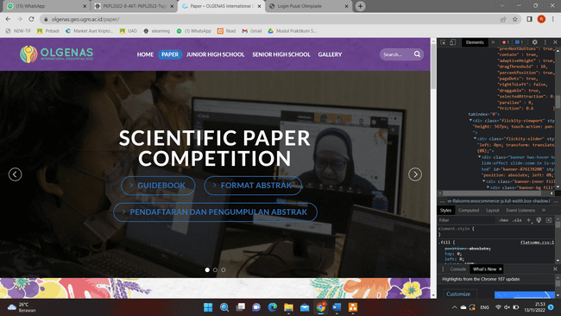

Dengan listing code

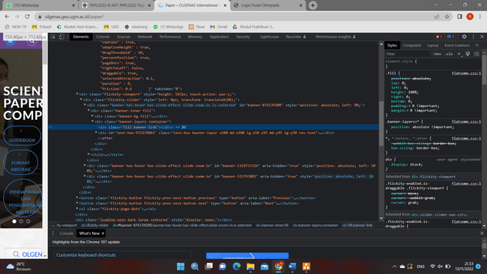

Dan jika telah dimasukan akan menuju ke menu utama (menu)

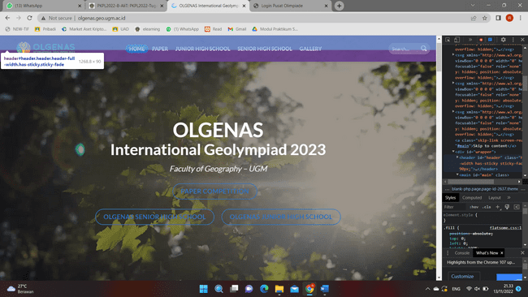

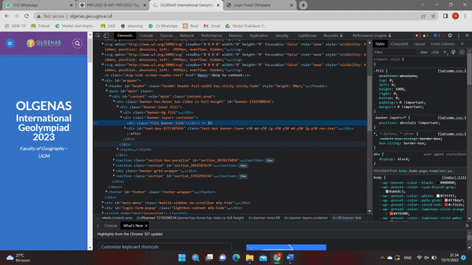

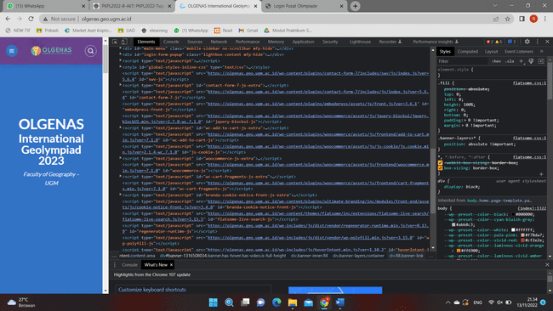

1. **Diagram patch**

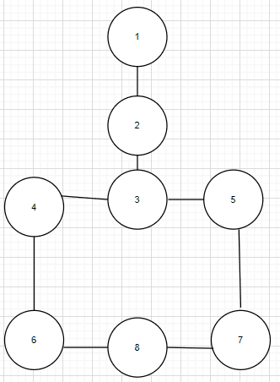 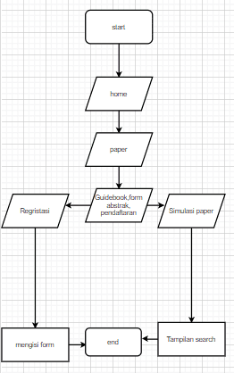

1. **Perhitugan cyclomatic**

Rumus :

V(G) = E – N + 2

Perhitungan :

V(G) = 8 – 8 + 2

= 2

Jadi sesuai dengan jumlah jalur yang dapat dipakai untuk menyelesaikan masalah terdapat 2 jalur.

1. **Tabel jalur**

|  |  |  |  |  |
| --- | --- | --- | --- | --- |
| Nama aktivitas | Urutan 1 | Urutan 2 | Urutan 3 | Urutan 4 |
| Regristasi | Masuk menu paper | Masuk menu pendaftaran | Mengisi data form | Melakukan pengiriman |
| Simulasi paper | Masuk menu paper | Klik format abstrak | Menunggu masuk ke drive | Download file yang dibutuhkan |

1. **Skenario Uji Coba**

Jalur pertama = regristasi

1. Halaman home

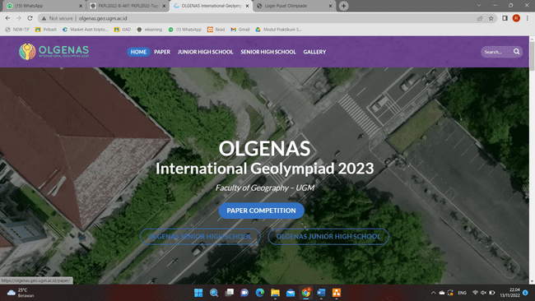

1. Klik menu pendaftaran dan pengumpulan abstrak

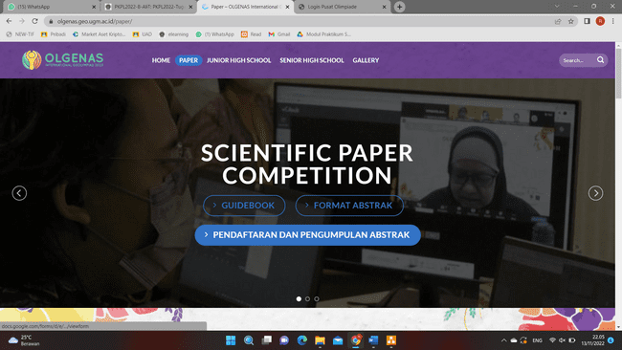

1. Masuk ke form dan isi data

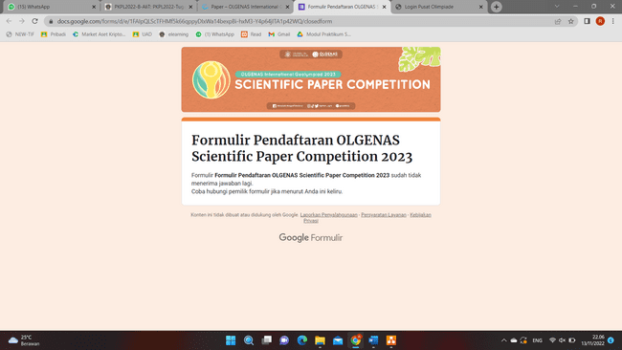

Jalur kedua = simulasi paper

1. Halaman home

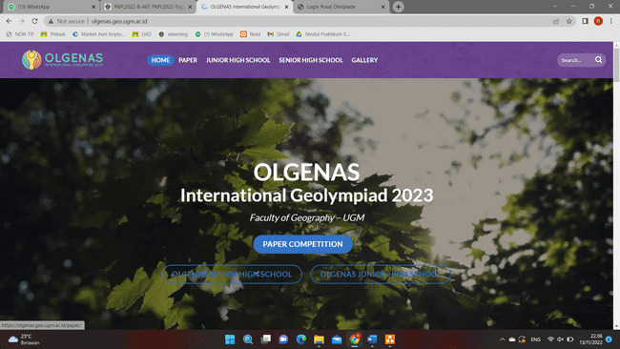

1. Pilih paper competition dan klik

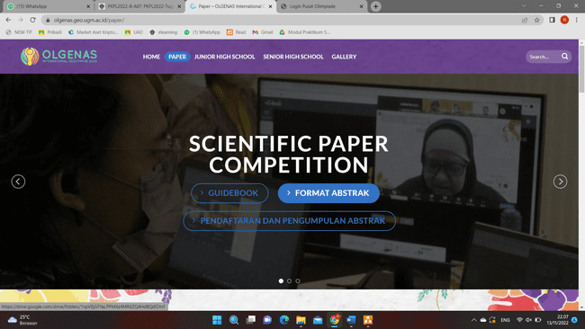

1. Klik format abstrak dan ditujukan ke drive kemudian download file yang diperlukan

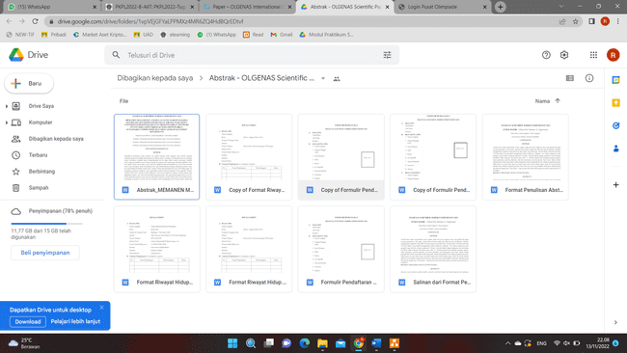

Tabel Kebenaran :

1. 1-2-3-5-7-8 ( pengguna atau user yang ingin melakukan regristasi)
2. 1-2-3-4-6-8 (pengguna atau user yang ingin melakukan simulasi paper)

|  |  |  |  |  |  |  |  |
| --- | --- | --- | --- | --- | --- | --- | --- |
|  | 1 | 2 | 3 | 4 | 5 | 6 | 7 |
| 1 |  |  |  |  |  |  |  |
| 2 | o |  |  |  |  |  |  |
| 3 |  | o |  |  |  |  |  |
| 4 |  |  |  |  |  |  |  |
| 5 |  |  | o |  |  |  |  |
| 6 |  |  |  |  |  |  |  |
| 7 |  |  |  |  | o |  |  |
| 8 |  |  |  |  |  |  | o |

|  |  |  |  |  |  |  |
| --- | --- | --- | --- | --- | --- | --- |
|  | 1 | 2 | 3 | 4 | 5 | 6 |
| 1 |  |  |  |  |  |  |
| 2 | O |  |  |  |  |  |
| 3 |  | O |  |  |  |  |
| 4 |  |  | O |  |  |  |
| 5 |  |  |  |  |  |  |
| 6 |  |  |  | O |  |  |
| 7 |  |  |  |  |  |  |
| 8 |  |  |  |  |  | O |

1. **Hasil Uji white box**



1. 1-2-3-5-7-8 (pengguna atau user yang ingin melakukan regristasi)
2. 1-2-3-4-6-8 (pengguna atau user yang ingin melakukan simulasi paper)
3. **Hasil Uji BlackBox**

|  |  |  |  |  |  |
| --- | --- | --- | --- | --- | --- |
| No. | Halaman yang Diuji | Aksi Aktor | Reaksi Sistem | | Hasil |
| Benar | Salah |  |
| 1. Halaman home | | | | | |
| 1. | Halaman home | Pilih menu home | Masuk ke halaman dan memilih salah satu tampilan yang terdapat di web profil OLGENAS | Tidak Masuk ke halaman dan memilih salah satu tampilan yang terdapat di web profil OLGENAS | SESUAI |
| 2. | Halaman regristasi | Memasukan data diri yang perlu diisi | Masuk ke dalam form regristasi | Tidak bisa masuk ke form regristasi dengan keterangan sesi telah berakir | SESUAI |
| 1. Halaman Pencarian | | | | | |
| 1. | Search Data | Memasukkan kata “paper” | Menghasilkan hasil yang dicari yang berkaitan dengan paper | Akan menghasilkan yang tidak berkaitan dengan paper | SESUAI |
| 2. | Menu yang ditampilkan | Mencoba satu persatu setiap menu | Memunculkan menu tampilan yang sama dengan judul menu yang dipilih | Tidak memunculkan menu tampilan yang sama dengan judul menu yang dipilih | SESUAI |

# Tugas 8

## **Hasil Akir Pengujian Manual**

1. **Diagram path dari source aplikasi yang dipilih**

Menu Paper



Dengan listing code



Dan jika telah dimasukan akan menuju ke menu utama (menu)







1. **Diagram patch**

 

1. **Perhitugan cyclomatic**

Rumus :

V(G) = E – N + 2

Perhitungan :

V(G) = 8 – 8 + 2

= 2

Jadi sesuai dengan jumlah jalur yang dapat dipakai untuk menyelesaikan masalah terdapat 2 jalur.

1. **Tabel jalur**

|  |  |  |  |  |
| --- | --- | --- | --- | --- |
| Nama aktivitas | Urutan 1 | Urutan 2 | Urutan 3 | Urutan 4 |
| Regristasi | Masuk menu paper | Masuk menu pendaftaran | Mengisi data form | Melakukan pengiriman |
| Simulasi paper | Masuk menu paper | Klik format abstrak | Menunggu masuk ke drive | Download file yang dibutuhkan |

1. **Skenario Uji Coba**

Jalur pertama = regristasi

1. Halaman home



1. Klik menu pendaftaran dan pengumpulan abstrak



1. Masuk ke form dan isi data



Jalur kedua = simulasi paper

1. Halaman home



1. Pilih paper competition dan klik



1. Klik format abstrak dan ditujukan ke drive kemudian download file yang diperlukan



Tabel Kebenaran :

1. 1-2-3-5-7-8 ( pengguna atau user yang ingin melakukan regristasi)
2. 1-2-3-4-6-8 (pengguna atau user yang ingin melakukan simulasi paper)

|  |  |  |  |  |  |  |  |
| --- | --- | --- | --- | --- | --- | --- | --- |
|  | 1 | 2 | 3 | 4 | 5 | 6 | 7 |
| 1 |  |  |  |  |  |  |  |
| 2 | o |  |  |  |  |  |  |
| 3 |  | o |  |  |  |  |  |
| 4 |  |  |  |  |  |  |  |
| 5 |  |  | o |  |  |  |  |
| 6 |  |  |  |  |  |  |  |
| 7 |  |  |  |  | o |  |  |
| 8 |  |  |  |  |  |  | o |

|  |  |  |  |  |  |  |
| --- | --- | --- | --- | --- | --- | --- |
|  | 1 | 2 | 3 | 4 | 5 | 6 |
| 1 |  |  |  |  |  |  |
| 2 | O |  |  |  |  |  |
| 3 |  | O |  |  |  |  |
| 4 |  |  | O |  |  |  |
| 5 |  |  |  |  |  |  |
| 6 |  |  |  | O |  |  |
| 7 |  |  |  |  |  |  |
| 8 |  |  |  |  |  | O |

1. **Hasil Uji white box**



1. 1-2-3-5-7-8 (pengguna atau user yang ingin melakukan regristasi)
2. 1-2-3-4-6-8 (pengguna atau user yang ingin melakukan simulasi paper)
3. **Hasil Uji BlackBox**

|  |  |  |  |  |  |
| --- | --- | --- | --- | --- | --- |
| No. | Halaman yang Diuji | Aksi Aktor | Reaksi Sistem | | Hasil |
| Benar | Salah |  |
| 1. Halaman home | | | | | |
| 1. | Halaman home | Pilih menu home | Masuk ke halaman dan memilih salah satu tampilan yang terdapat di web profil OLGENAS | Tidak Masuk ke halaman dan memilih salah satu tampilan yang terdapat di web profil OLGENAS | SESUAI |
| 2. | Halaman regristasi | Memasukan data diri yang perlu diisi | Masuk ke dalam form regristasi | Tidak bisa masuk ke form regristasi dengan keterangan sesi telah berakir | SESUAI |
| 1. Halaman Pencarian | | | | | |
| 1. | Search Data | Memasukkan kata “paper” | Menghasilkan hasil yang dicari yang berkaitan dengan paper | Akan menghasilkan yang tidak berkaitan dengan paper | SESUAI |
| 2. | Menu yang ditampilkan | Mencoba satu persatu setiap menu | Memunculkan menu tampilan yang sama dengan judul menu yang dipilih | Tidak memunculkan menu tampilan yang sama dengan judul menu yang dipilih | SESUAI |

1. **Review**

Berdasarkan hasil dari pengujian website <https://olgenas.geo.ugm.ac.id/> pada saat menggunakan website, user tidak perlu login dan dapat langsung menggunakan fitur yang tersedia seperti :

* Home

Merupakan halaman awal ketika masuk pada website, pada halaman home ini terdapat informasi – informasi segala kegiatan yang terkait dengan olimpiade.

* JHS

Disini berisikan tentang pendaftaran tingkat junior dan tata cara mengikuti olimpiade tersebut.

* SHS

Terdapat fitur yang berisikan pendaftaran juga tetapi yang bertingkat senior

* Paper
* Galerry
* Information’

1. **Rekomedasi**

Berdasarkan hasil review yang dapat saya rekomendasikan adalah menu home karena berisi tentang informasi yang lengkap dan jika ada informasi yang terupdate maka informasi tersebut ada pada urutan paling atas.

1. **Kesimpulan**

Kesimpulan yang dapat saya tarik dari website <https://olgenas.geo.ugm.ac.id/> tampilan sudah sangat memuaskan user dan fitur – fitur sudah sangat lengkap. Berdasarkan pengujian white box dan black box yang dilakukan untuk menu searching tidak ditemukan kesalahan – kesalahan yang terlalu fatal sehingga dapat berjalan sesuai apa yang diinginkan oleh si pembuat dan pengguna.

**Tugas 10**

**Pengujian Otomatis Pelaksanaan**

1. **Langkah menginstal selenium IDE**

* Buka google chrome dan search “Selenium IDE Extention”

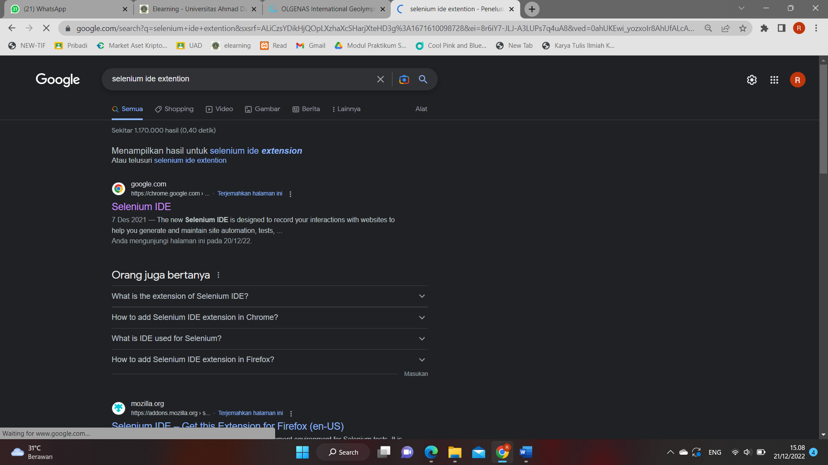

* Buka menu extention chrome web store

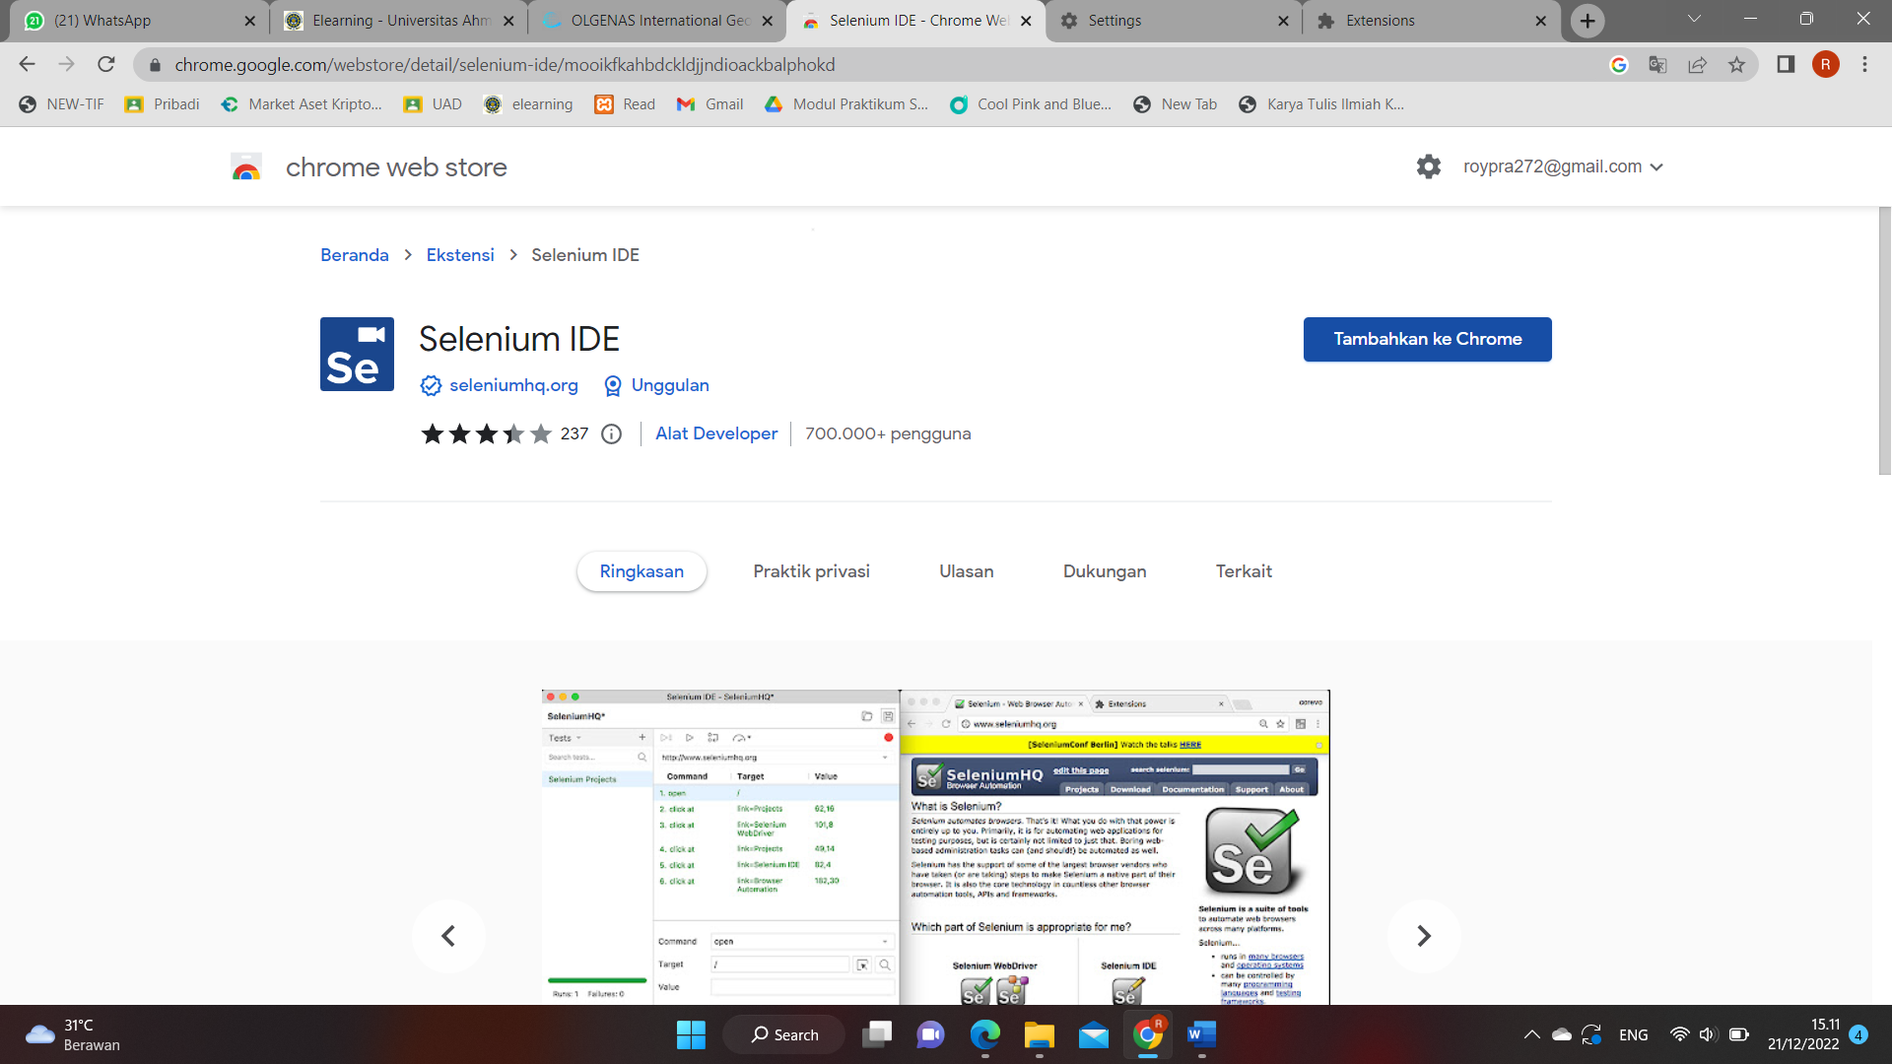

* Klik add to chrome untuk mengintal extention

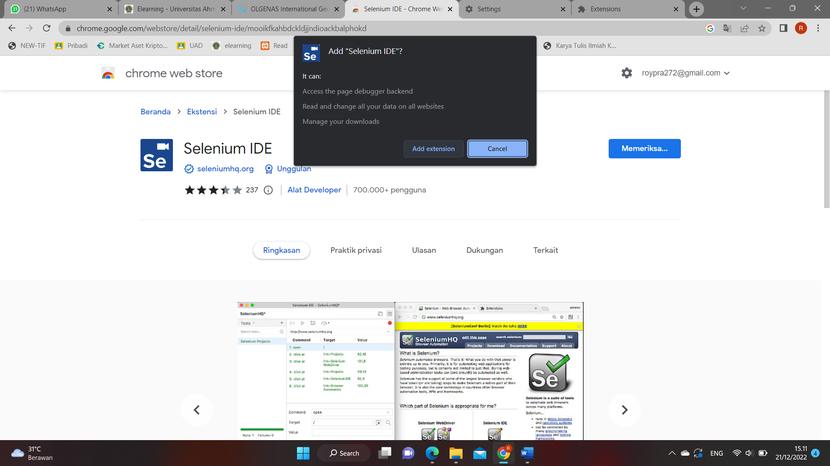

* Cek kanan atas pada gamhar puzzle jika selenium IDE sudah terpasang di chrome

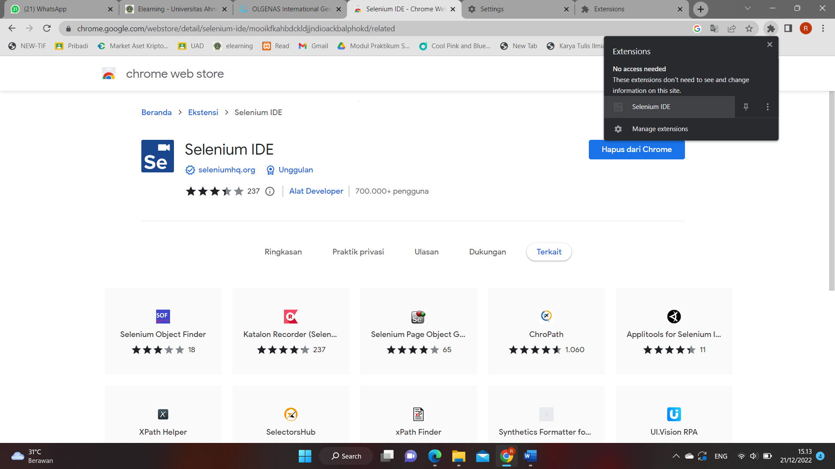

* Tampilan jika selenium ide berhasil diinstall

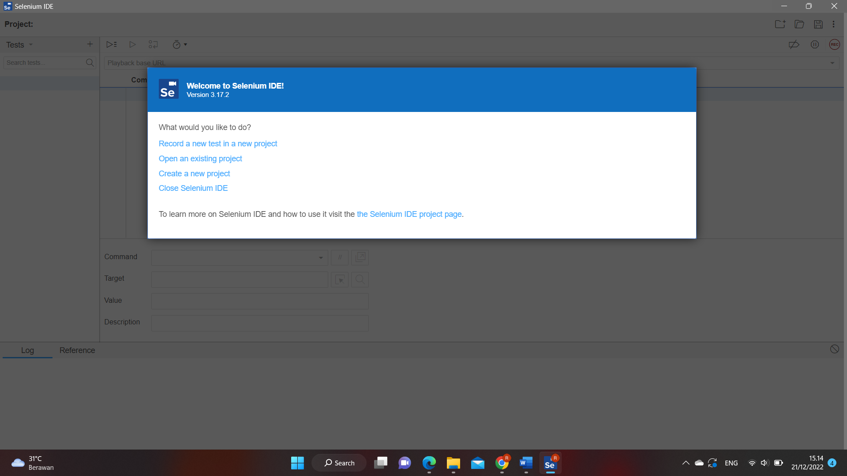

1. **Pengujian Otomatis dengan Selenium IDE**

Pengujian dimulai dengan create new project, beri nama project, dan lakukan percobaan sesuai white box dan black box yang telah dianalisis.

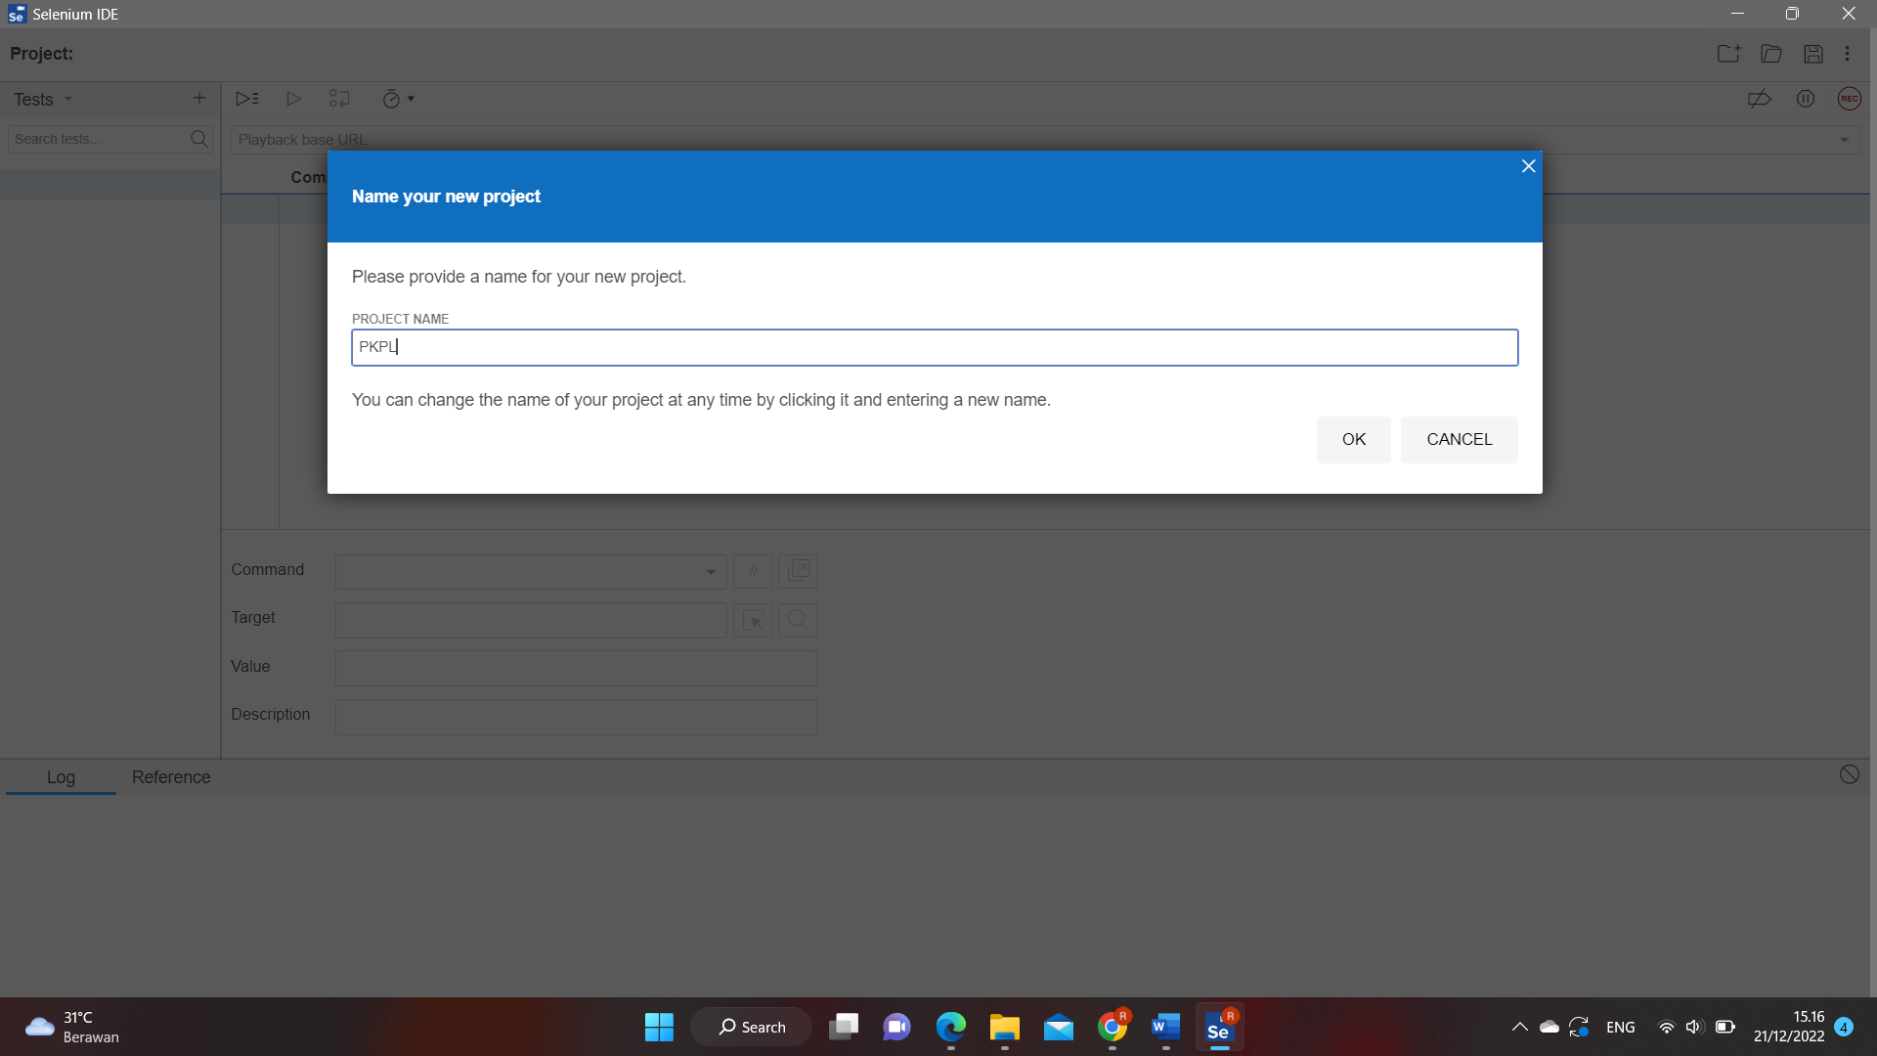

Masukan link web profil sesuai dengan studi kasus

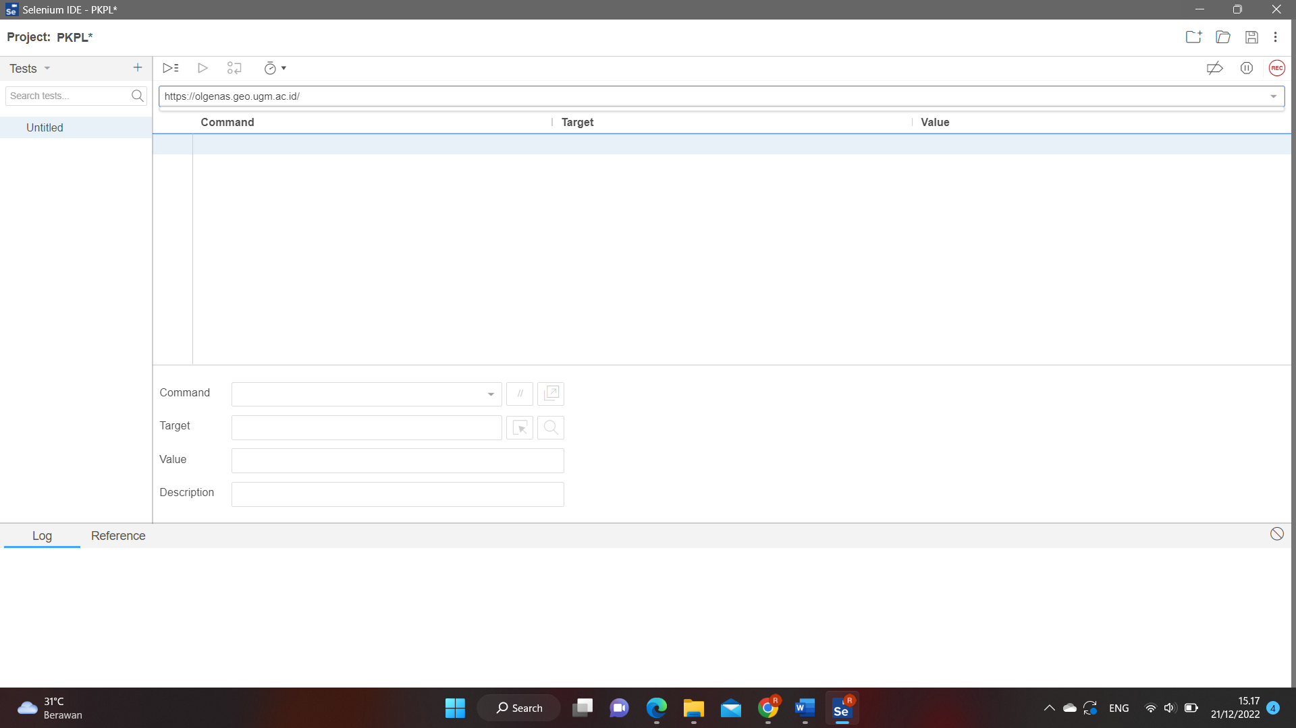

Fitur Search kemudian klik record

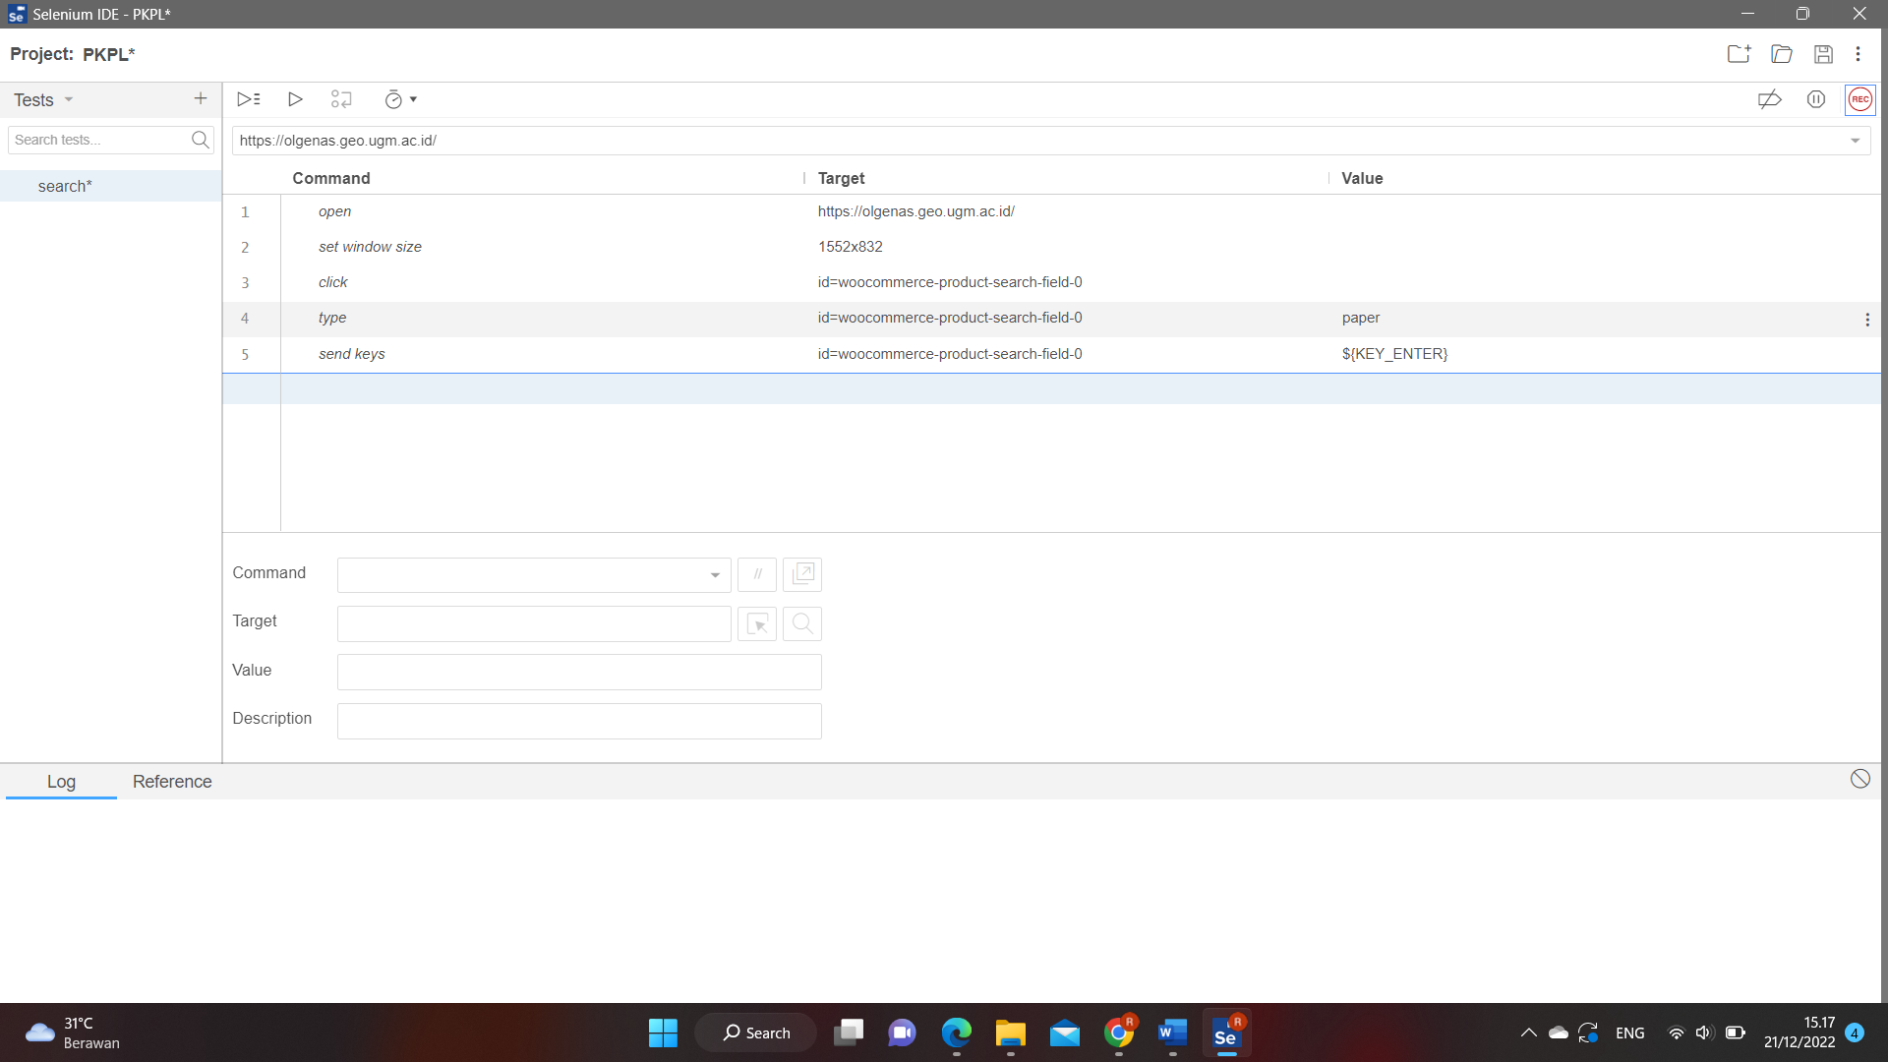

Klik run dan akan terceklist otomatis dan fitur search berhasil

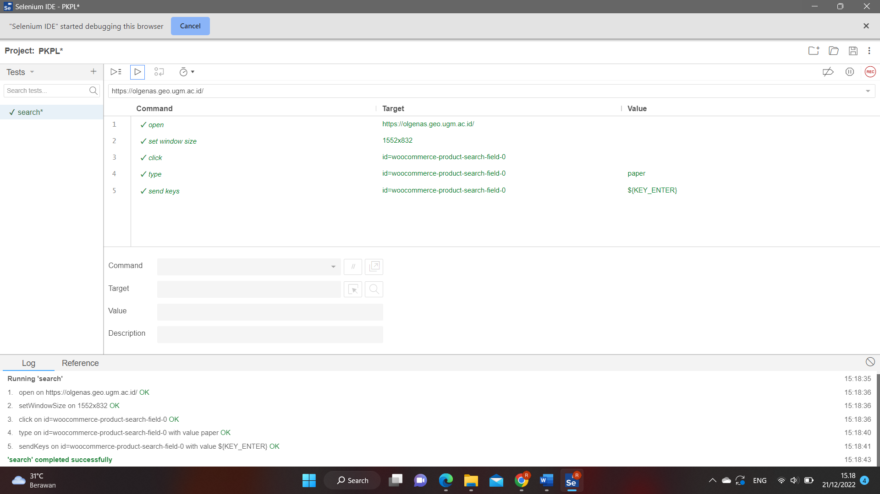

Fitur Menu utama

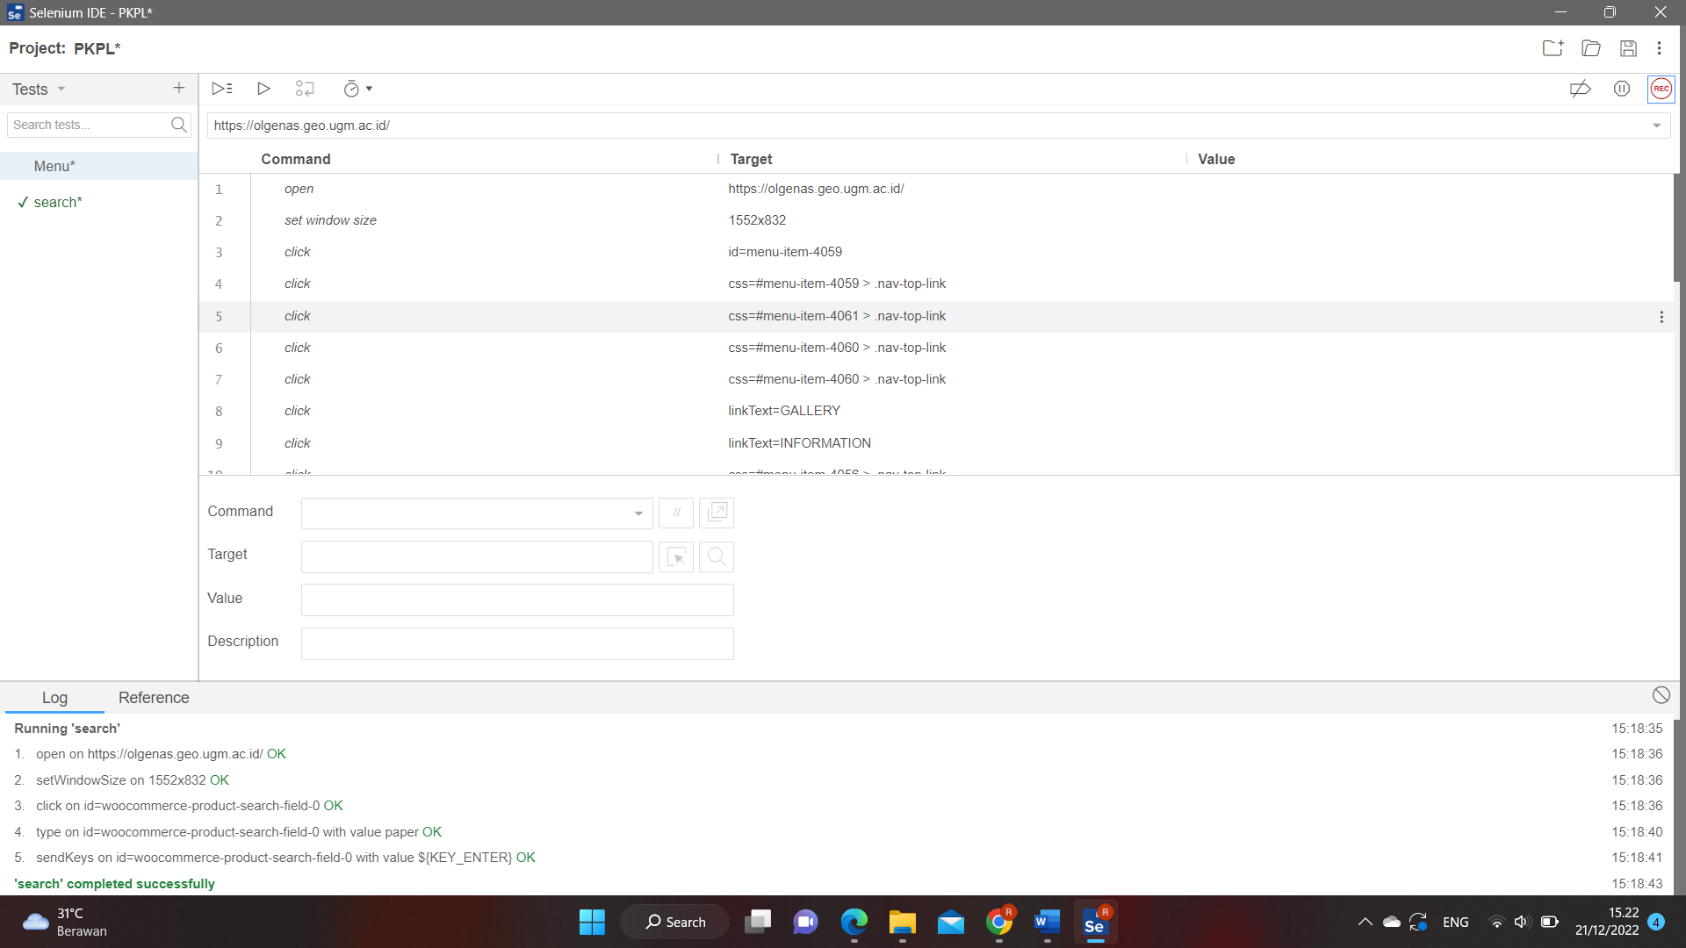

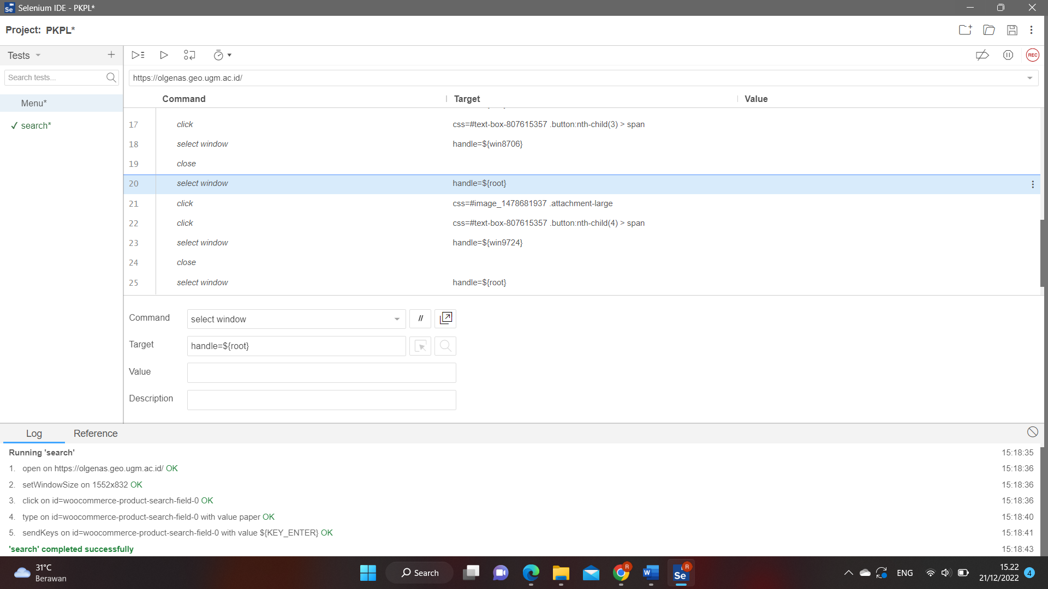

Fitur Home Menu berhasil dan seuai dengan pengujian

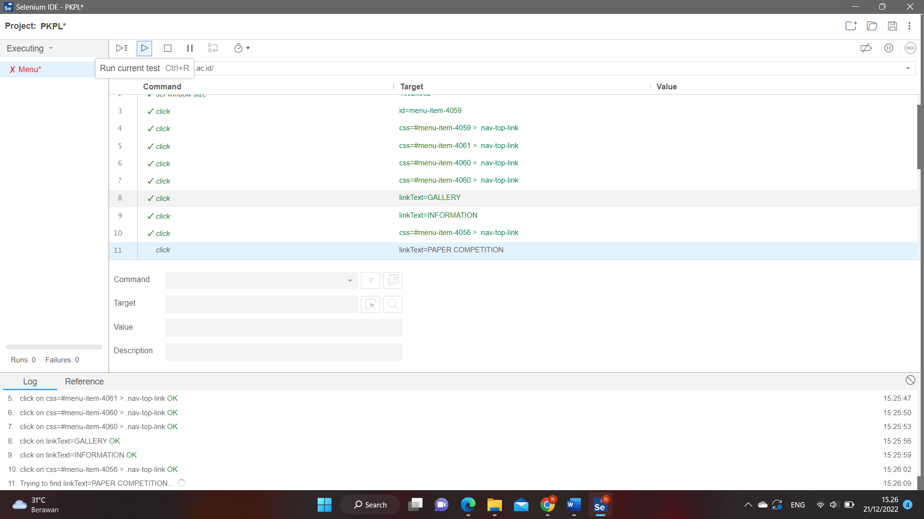

**Tugas 11**

**Pengujian PL Otomatis ( Review dan Rekomendasi)**

1. **Pengertian Seleniu IDE**

Selenium adalah Tools auto testing yang digunakan untuk megotomatisasi tes aplikasi web yang dilakukan pada browser. Selenium akan melakukan validasi web apps pada berbagai browser dan platform.

1. **Langkah menginstal selenium IDE**

* Buka google chrome dan search “Selenium IDE Extention”



* Buka menu extention chrome web store



* Klik add to chrome untuk mengintal extention



* Cek kanan atas pada gamhar puzzle jika selenium IDE sudah terpasang di chrome



* Tampilan jika selenium ide berhasil diinstall



1. **Pengujian Otomatis dengan Selenium IDE**

Pengujian dimulai dengan create new project, beri nama project, dan lakukan percobaan sesuai white box dan black box yang telah dianalisis.



Masukan link web profil sesuai dengan studi kasus



Fitur Search kemudian klik record



Klik run dan akan terceklist otomatis dan fitur search berhasil



Fitur Menu utama





Fitur Home Menu berhasil dan seuai dengan pengujian



1. **Kesimpulan**

Menurut saya hasil testing yang saya lakukan semua berhasil dan sesuai dengan pengujian black box maupun white box dimulai dari fitur search berjalan sesuai keinginan dan fitur home menu awal yang berhasil memunculkan tampilan selanjutnya saat user mengklik menu yang adam dan juga semua tombol berjalan dengan baik.

1. **Laporan Hasil Pengujian**

Menurut hasil pengujian yang saya lakukan dari pengujian web <https://olgenas.geo.ugm.ac.id/> tidak ada fitur yang eror maupun bug, jadi laporan dari keseluruhan dari awal surat perjanjian dibuat sampai web profil dan sistem IT telah complite project tidak ada kekurangan sama sekali dan semua fitur maupun tombol-tombol berjalan sesuai keinginan.

1. **Rekomendasi**

Rekomendasi yang dapat saya berikan untuk menu searchnya saat dijalankan dilebih rapikan lagi karena ada beberapa menu jika disearch tampilan web tidak rapi. Dan untuk selebihnya sudah bagus karena info web tersebut sudah sangat jelas dan detail dan banyak juga fitur-fitur yang dapat diakses oleh user.

# Tugas 12

## **Stressing Test dengan Jmeter**

1. **Pengujian Otomatis dengan Selenium IDE**

Pengujian dimulai dengan create new project, beri nama project, dan lakukan percobaan sesuai white box dan black box yang telah dianalisis.



Masukan link web profil sesuai dengan studi kasus



Fitur Search kemudian klik record



Klik run dan akan terceklist otomatis dan fitur search berhasil



Fitur Menu utama





Fitur Home Menu berhasil dan seuai dengan pengujian



1. **Kesimpulan**

Menurut saya hasil testing yang saya lakukan semua berhasil dan sesuai dengan pengujian black box maupun white box dimulai dari fitur search berjalan sesuai keinginan dan fitur home menu awal yang berhasil memunculkan tampilan selanjutnya saat user mengklik menu yang adam dan juga semua tombol berjalan dengan baik.

1. **Spesifikasi Website**

Website <https://olgenas.geo.ugm.ac.id/> merupakan situs web untuk mencari info seputar olimpiade UGM dan terdapat beberapa fitur yang disediakan dalam web tersebut adalah fitur berita terkini seputar olimpiade, tutorial pendaftaran olimpiade, tata cara pembayaran, dan buku panduan.

1. **Rancangan pengujian**

Skenario pengujian menggunakan metode Concurrent User yaitu metode pengujian kinerja di mana sistem atau aplikasi diuji dalam kondisi simulasi dari beberapa pengguna yang mengaksesnya secara bersamaan. Jenis pengujian ini dirancang untuk mengevaluasi kinerja dan skalabilitas sistem saat digunakan oleh sejumlah besar pengguna pada saat yang bersamaan.

1. **Pengujian dengan Jmeter**

Membuat thread group, pada menu test plan pilih add -> Threads (user) -> Thread Group

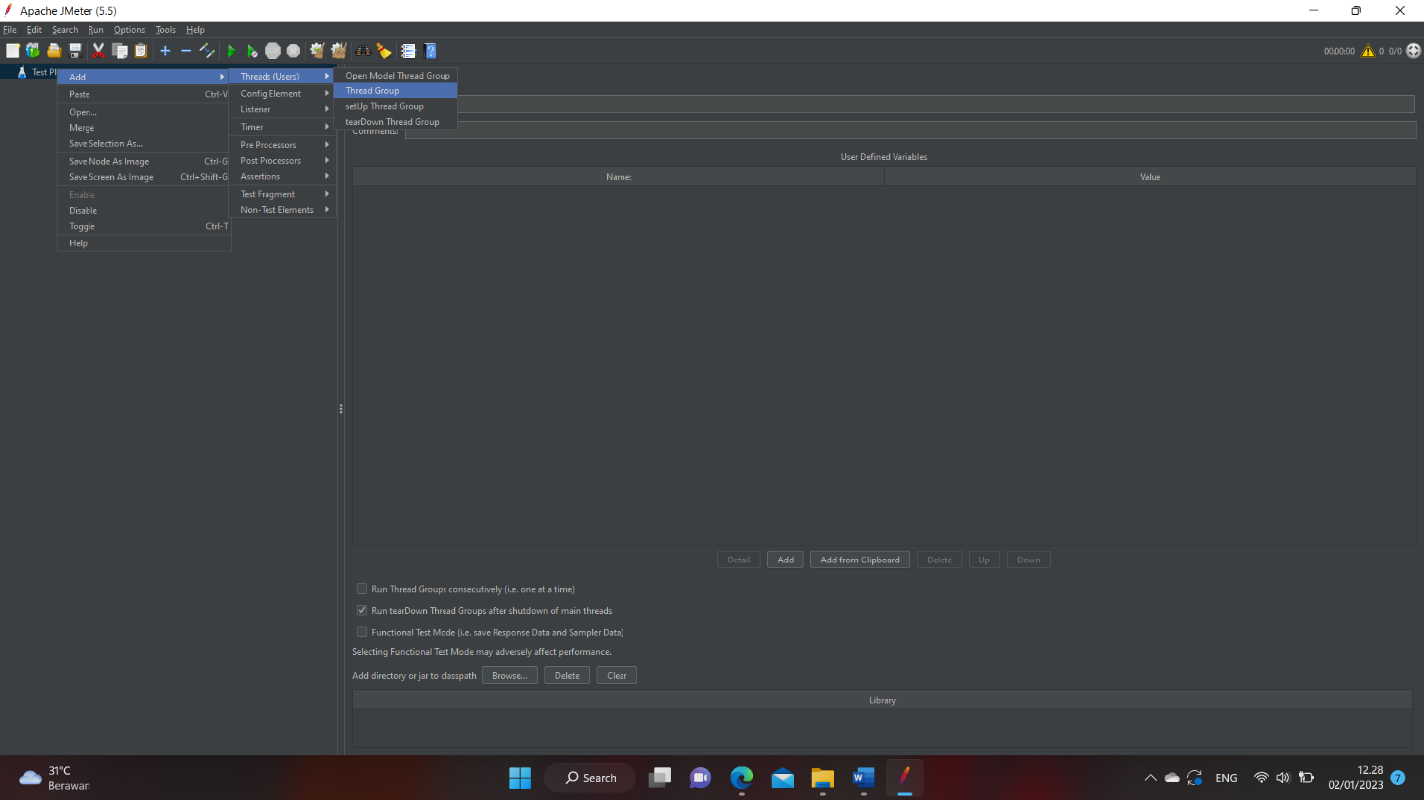

Mengisi jumlah user, berapa lama user mengakses, dan loop user. Disini saya menisi 10 user dan melakukan sebanyak 1 kali dalam 1 detik

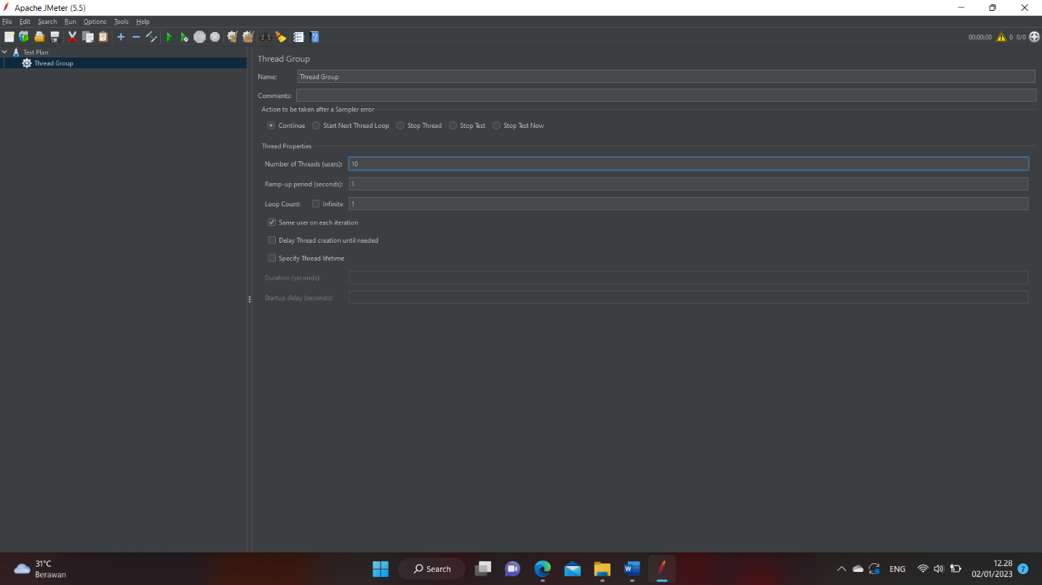

Masukan link website pengujian

* Page

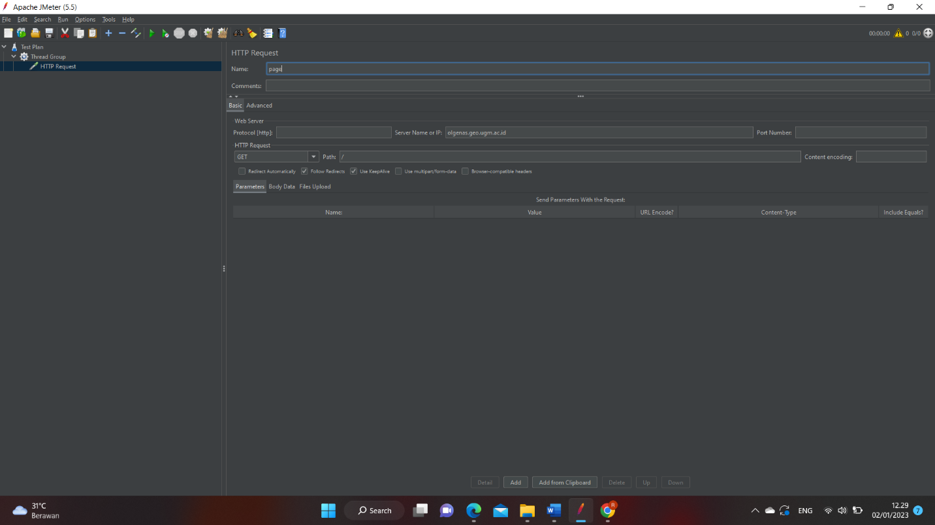

* Informasi

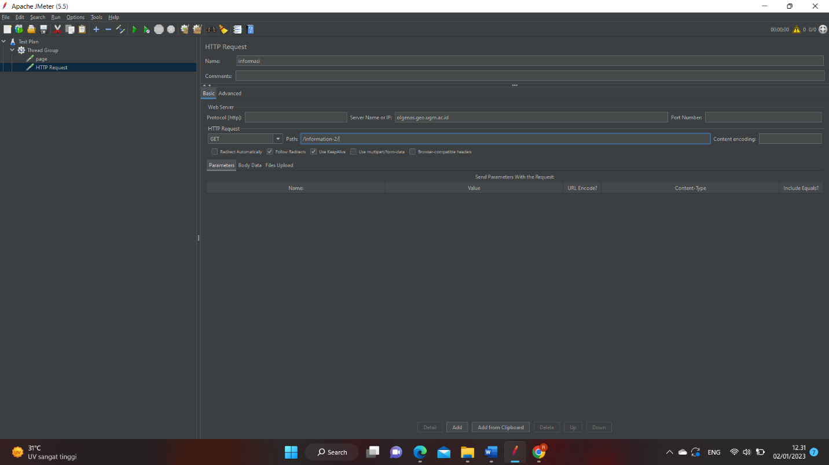

Lakukan run pada JMeter yang sudah ditentukan diatas, Berikut Hasilnya

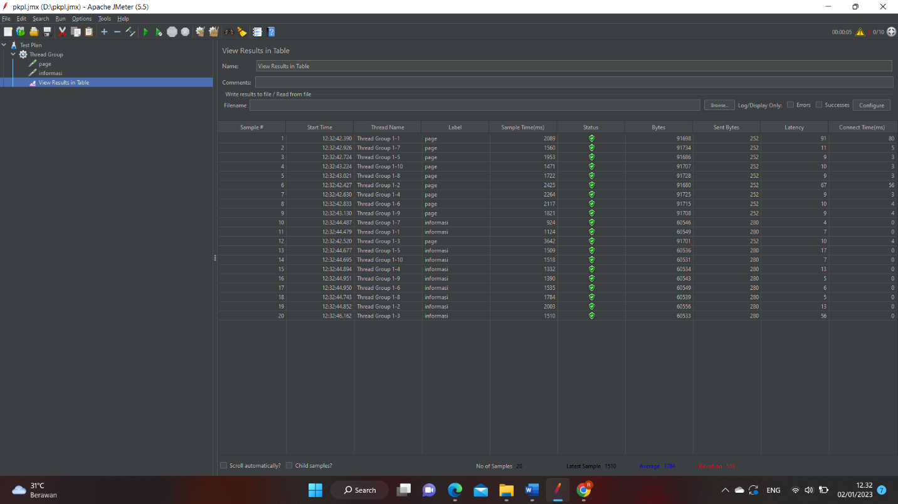

Analisis



Pada pengetesan ini dilakukan di halaman page dan informasi, bisa kita lihat bahwa hasil pengujian lolos centang hijau yang menandakan website aman dikunjungi 10 user bersamaan.